Lecture 1 (11th Jan): Introduction à la santé environnementale

Santé et Environnent :
- En santé publique, l'environnement représente les facteurs physiques, chimiques, microbiologiques et parfois même sociaux qui agissent sur notre santé.
- Facteurs :
  - Physiques
  - Chimiques
  - Biologiques
  - Sociaux
- La santé environnementale porte sur les facteurs qui peuvent être d’origine naturelle ou anthropique
- Naturelle - la température (extrêmes), volcan, pollen (d’origine biologique – produit naturel dans l’atmosphère a cause des arbres et les fleurs), bactérie et virus dans l’atmosphère
- Anthropique- directement a l’action humain, exemple = Pollution de l’air (smog – smoke et fog. Nuage qui êtes un mélange de fumé et de brouillard) car les humains utilisent les véhicules (engins that will release these chemicals), les différents matériaux toxique (eg. BPA qui imité l’estrogène qui peux affecter négative le system endocrine) dans notre bouteille.
- Les facteurs environnementaux peuvent être classés selon leur :
  - Origine (différents facteurs)
  - Vecteur d’exposition (how can we be exposed to an environmental factor). Eg : mosquito qui donne la maladie de Lyme (ils sont les porters de Lyme)
  - Lieu d’exposition (geographical location) maladie de Lyme dans certains régions rural qui ont des tics qui sont les porters. Dans les forêts, le sud de Québec par exemple
  - Voie d’entrée (contact de la peu, respiratoire)
- 40% des décès à travers le monde seraient dus à des facteurs environnementaux
- Exemples : pollution de l’air, radiation ionisante, pesticides
- Développement de maladies infectieuses (exposure to environnemental factor) et maladies chroniques (you can be exposed to it, but genetics can increase our likely hood of getting a chronic disease when we are exposed to the environmental factor)
  - Pour les maladies, il semble que ce soit une interaction entre l’exposition environnementale et des facteurs génétiques
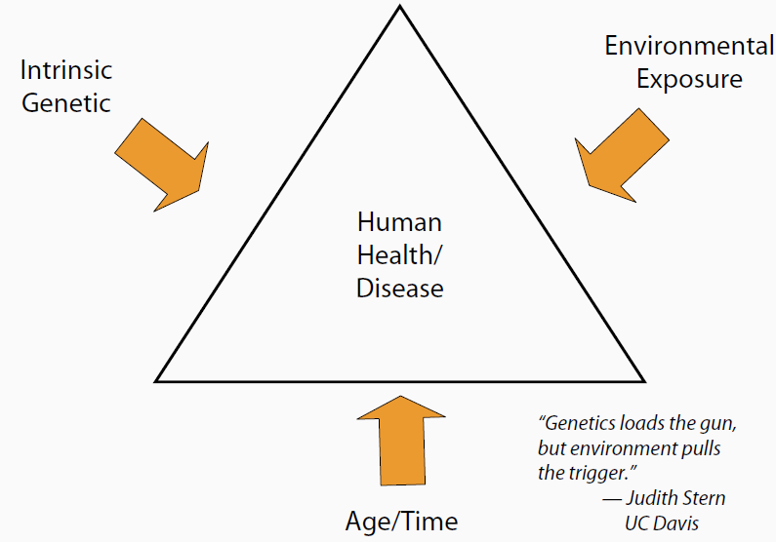
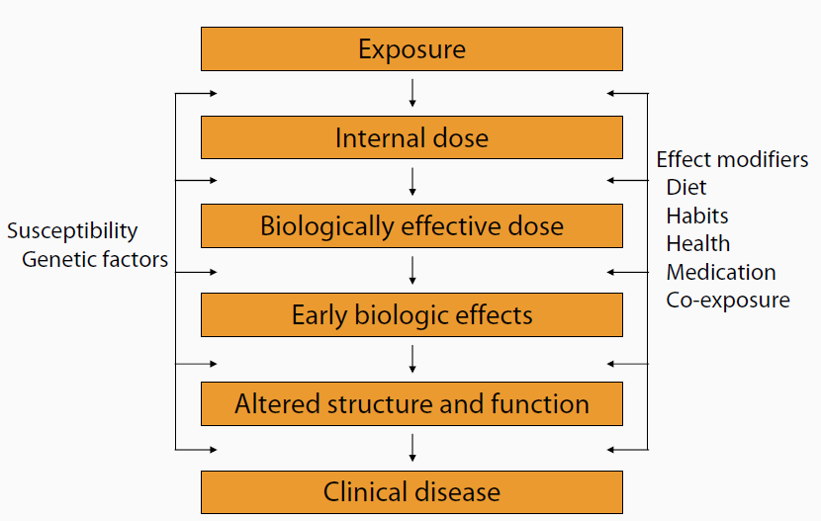

- Il doit avoir une certaine dose pour que l’exposure a une effect. Early biological effect (eg. Une tumeur cancéreuse qui affect les aux organes)
- Les effect modifierais = peuvent modifier notre risque suit a l’exposure a le facteur (eg. Someone with a healthy diet might overcome and counter act the negative exposure)
- La prévalence et la mortalité due à l’asthme aux États-Unis ont augmenté depuis 1980 de 58 % et 78 %, respectivement
- L’exposition aux produits chimiques toxiques pourrait provoquer 3 % des problèmes développementaux et neurologiques chez les enfants aux États-Unis.

Facettes de la santé environnementale :
- Épidémiologie environnementale : Associations entre l’exposition aux agents environnementaux et le développement subséquent des maladies Associations between exposure to environmental agents and the subsequent development of diseases
- Toxicologie environnementale : mécanismes de causalité entre l’exposition et le développement subséquent de la maladie (mécanisme d’action). Comment est-que la radiation peut causer une maladie ? Mechanisms of causality between exposure and subsequent development of the disease
- Médecine préventive : étude des facteurs qui réduisent le développement de la maladie

Agents and vecteurs :
- Vecteurs : Eau, air, sol et aliments, mosquito, fruit et légume avec les pesticides
- Voies d’entrée : Inhalation, ingestion, l’absorption

Dangers biologiques :
- Découlent de l’exposition à toutes les formes de vie et à leurs sous-produits.
  - Ex : Virus, bactéries, protozoaires, prions, pollen
  - Entraîne généralement des infections
  - Infections émergentes (We see them more now then in the past because of the climate change)
    - Virus du Nil Occidental
    - Maladie de Lyme
Dangers chimiques :
- L’exposition à ce groupe de substances a augmentée depuis la révolution industrielle.
- L’utilisation de produits chimiques est responsable de ces dangers.
- Substances inorganiques et organiques.
- Ex : pollution atmosphérique, pollution de l’eau, pesticides
- Aussi, depuis la révolution industrielle, il y a une augmentation dans les maladies chroniques

Dangers physiques :
- Découlent de l’exposition à diverse formes de sources énergétiques.
- Origine naturelle ou anthropique.
- Ex : bruit (si ont est exposé au bruit de construction, proche a une explosion, bruit des autoroutes), rayonnement électromagnétique, extrêmes de température

Dangers sociaux :
- Découlent des relations sociales entre des individus
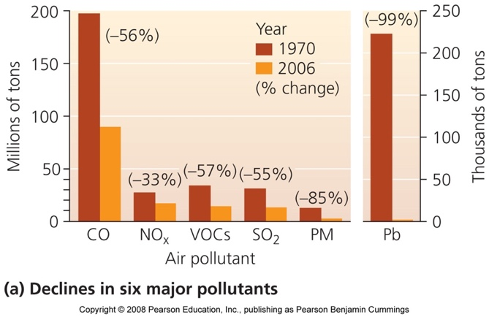
- Ex : Soutien social au travail (social support at work), sentiment d’appartenir à une communauté (feeling of belonging to a community)

La pollution de l’air a diminué depuis 1970 :
CO carbon monoxide
NOx les oxides d’azote - liens au trafic automobiles… you can see that they have decreased
VOCs viotile organique compounds – liens au trafic automobiles
SO2 dioxide de sufer – au procedure industrielle
PM particulate matter (particule film)
Il existe aussi à l’intérieur des risques de santé environnementale :
- Le radon : un gaz radioactif très toxique, incolore, indétectable s’accumulant dans les sous-sols peut causer le cancer du poumon (after a long period of time). Origine NATUREL. Depends on the resisdents location. A highly toxic, colorless, undetectable radioactive gas accumulating in the basement can cause lung cancer
- Empoisonnement au plomb : des tuyaux de plomb, vieilles peintures Lead poisoning: lead pipes, old paints
- Amiante : peut se retrouver dans de vieux immeubles, cause le cancer du poumon Asbestos: can be found in old buildings, causes lung cancer

Populations vulnérables :
- Personnes âgées, personnes avec des maladies chroniques, femmes enceintes et les enfants
- Enfants : système immunitaire en développement et le fait de passer plus de temps à l’extérieur

Exposition aux facteurs environnementaux :
- Les expositions aux facteurs environnementaux peuvent être aiguës (court terms - eg. Being exposed to very cold temperature for short period of time), chroniques (long terms – exposed for a long time, eg. Radon) ou discontinues
- Période de latence : période enter le moment où on va avoir le développement de maladie, it progresses, and we get a diagnosis.
- Période d’incubation : moment entre début d’exposition et le moment ou le début du tumor cancéreuse ce produit
- Relation dose-réponse : seeing if theres a relationship between the exposure and the effect. Increase the does, effecting the response
- Transition épidémiologique : increase the chronic illness in the country

Lecture 2 (16th jan) : la pollution atmosphérique et ses risques pour la santé (chapitre 10)
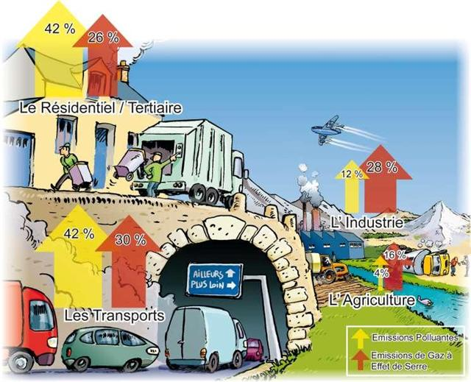
Introduction :
- La pollution atmosphérique = C'est la contamination de l'atmosphère par des constituants naturels ou anthropiques nocifs (harmful) pour l'environnement et pour les êtres vivants.

Problématique :
- Quelle est l’origine de la pollution atmosphérique et quelles sont les conséquences sur la santé d’une mauvaise qualité de l’air ?

- Les origines de la pollution atmosphérique
      - C'est la contamination de l'atmosphère par des constituants naturels (pollen – libéré dans l’air par les arbers… nothing to do with humains) ou anthropiques (=humains) les industrie, les voiture, camion pour transporter les matériaux a les industrie
      - EXAM : wont ask about the picture percentages.
- Les origines anthropiques (=humaines)
      - Les transports sont les sources principales pour l’émission de polluantes dans l’atmosphère au Canada. Ensuit vient les résidentiel, ensuit l’industrie (eg. Center nucléaire), puis l’agriculture
Sources des polluants :
      - Fixes : industries, résidences, usines (endroit qui ne bouge pas)
      - Mobiles : transport (avions, train, voiture) (ils se déplace)
      - Reliées :
- Aux véhicules à moteur (essence, diesel-plutôt en l’Europe)
- Aux activités industrielles diverses (raffineries)
- Aux centrales thermiques (gaz, charbon, …)
- Au chauffage par combustible fossile (bois, mazout, gaz, …) dans la maison
- À l’incinération des déchets
- Aux incendies feu de forêt
Véhicules à moteur :
- Véhicules de type moderne (voiture automobiles)
- Véhicules circulant à l’extérieur de nos routes (motter de neige – within forests)
- Véhicules ne circulant pas sur nos routes (avion, train, bateaux) exemple : les gènes qui vie plus proche au l’aéroport a plus de risque avec les particule de l’air (dangereux pour la santé)
Pollution attribuée au transport :
      - NOx (les Oxyde d’azotes – inclue un group de plusieurs polluants) SMOG, GES (Gaz a Effet de serre), COV (plusieurs polluants – relates to certain cancers), SO2 (libéré un peu par les véhicules, mais surtout par l’industrie), particules fines (petites, 2,5micro mètres) et ultrafines (plus petites, 0,1 micro mères – the smaller the particle, the more likely it can be found within our respiratoire system and circulation. Inhalé dans le poumon) touts ces polluants sont les Gaz a Effet de Serre
      - Plus de polluants = plus de GES = plus d’impact au changements climatique
      - Qu’est-ce que la matière particulaire ? La MP désigne une grande variété de particules suffisamment petites pour être transportées par l’air et être ainsi inhalées (incluse les particules fines et ultrafines). PM10 10micro mètre (plus gros PM)
Polluants de l’air extérieur :
- Smog : pollution chimique observée surtout en zone urbaine, sous certaines conditions :
  - Surtout journée ensoleillée, faibles vents, émissions de véhicules à moteur (NOx, PM etc…), températures élevées (ou inversion de température - en hiver) usually the temperature au sol est plus chaudes (confortables) que la temperature au atmosphère. Mais, en hiver la temperature de sol est plus froide, et ont avoir une courant d’air chaude qui se retrouve dans l’atmosphère qui vont veiner bloquer les polluant au sol (therefore giving us SMOG, even in -25 dégrées)
  - Smog disaster de 1952 à Londre (3 million deaths) inversion temperature
- Ozone : provient (comes from) de la réaction entre la chaleur (heat), les NO_{x}, COV et autres polluants sous l’effet des UV dans l’été
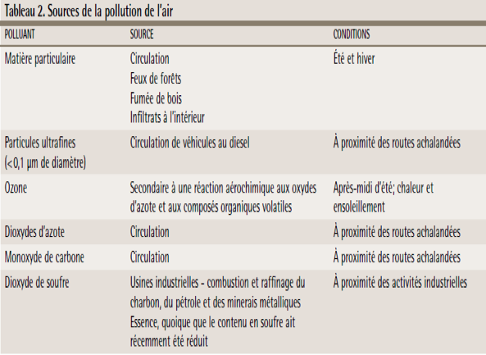
- Polluants sont sous forme de :
  - Particules : PM₁₀ et PM_{2.5} et particules ultrafines (PM0,1)
  - Gaz : O₃, NO_{x}, SO₂, CO, COV, …
  - Vapeurs
Usine Nucléaire :
- Traffic
Une journée de smog :
- PM_{2.5} = 3microgram/m³ no visible SMOG
- PM_{2.5} = 37microgram/m³ visible SMOG
- 300microgram/m³ is extrême conditions…normal can be 100-200
- In Canada, normal is 10
- NOT ON EXAM

- Les origines naturelles
      - Feu de forêt (combustion naturels)
      - Éruption volcanique (SO2 dans l’air)
      - Foudre (lighting)
      - Ruminants (CH4 dans l’air)
      - Fleurs et arbres (COV eg. Pollen)

Évolution des concentrations des polluants :
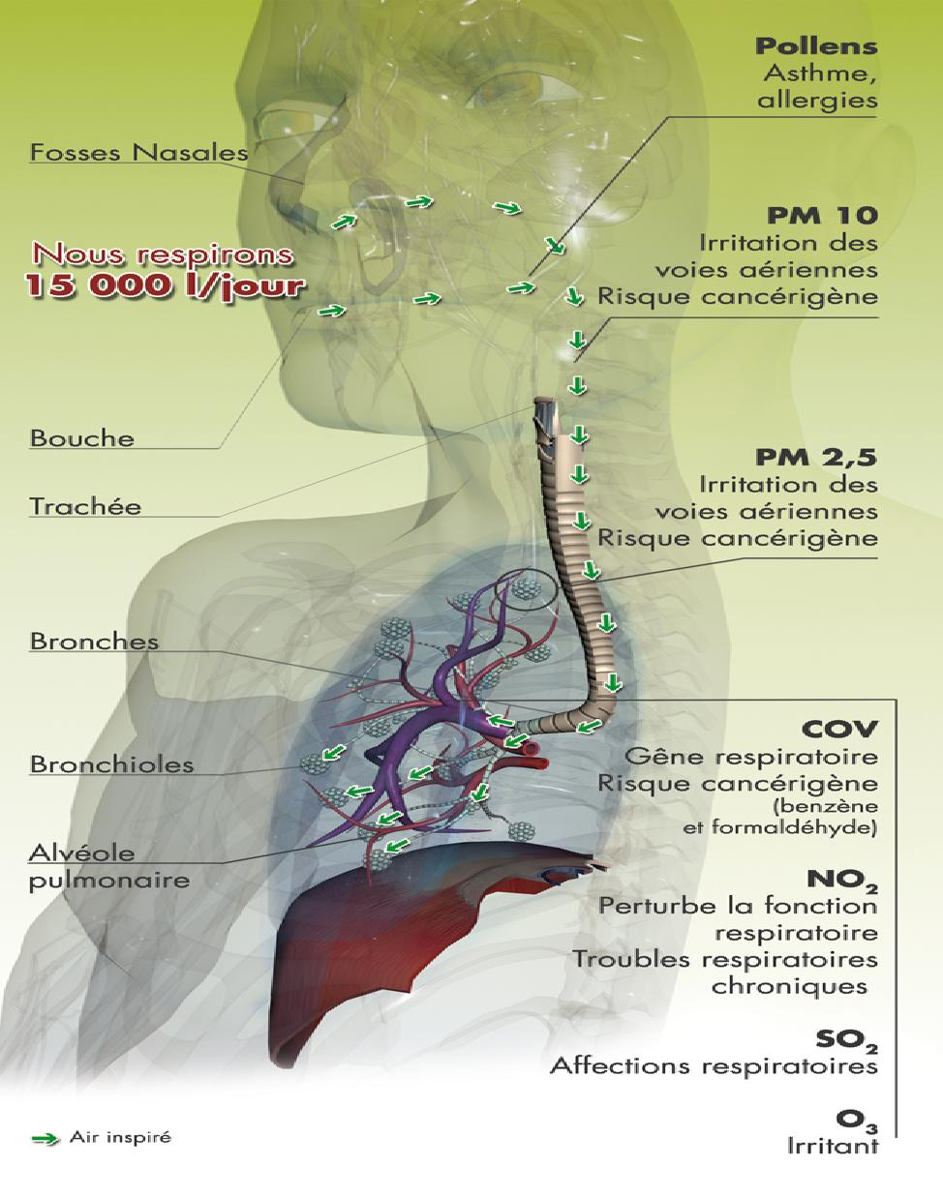
- Baisse de la concentration moyenne de certains polluants dans les dernières décennies (~30 ans) : SO₂, CO, NO₂, COV et PM
- Concentrations plus ou moins stables mais une augmentation progressive dans les dernières décennies : O₃
- Concentrations en croissance (growth) : CO₂
- Concentrations sont parfois supérieures aux normes en certains lieux et périodes (ex. : O₃)
- Les normes sont actuellement insuffisantes pour protéger les personnes vulnérables

Les effets sur la santé d’une mauvaise qualité de l’air :
      - Ont va inhaler les polluants
      - Problèmes de niveau de l’asthme, d’allergie aux polluants
      - Irritation des voies aériennes. Risque cancérigène Airway irritation. Carcinogenic Hazard
      - Formaldéhyde cigarettes and électronique cigarettes
      - Benzène produit industriel, circulation automobiles
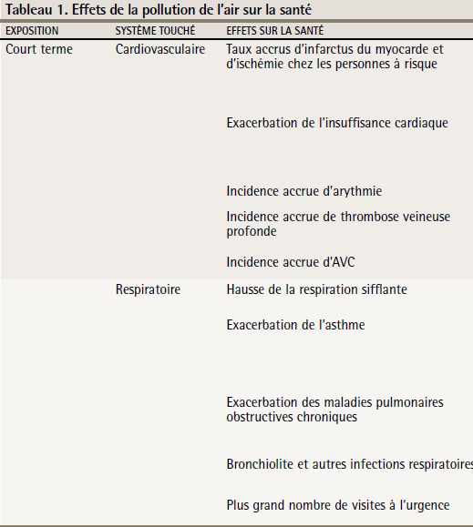
- Santé et pollution de l’air extérieur:
      - La pollution de l’air affecte aussi bien l’être humain lui-même que son environnement. Les conséquences de cette pollution sont donc multiples.
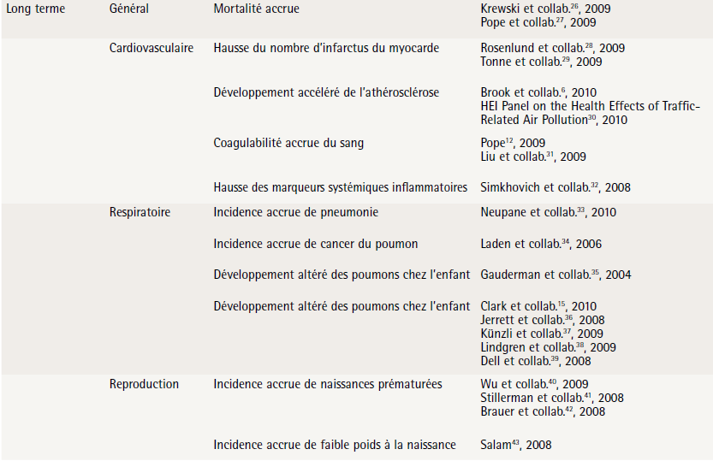
      - COURT TERM aiguës. Si les particules sont trouvées dans la circulation sanguine et sa peux obstrué la circulation (eg. Dans les artériels)
      - Particules d’air vont enflammer les voix respiratoires
      - Long terme = exposé pour plusieurs années (eg. Si tu vie par l’autoroute pour beaucoup d’années)
      - Incidence accrue naissance prématurées (fétus est exposer aux polluants d’air)
      - 2 mille 5 cent gram a la naissance

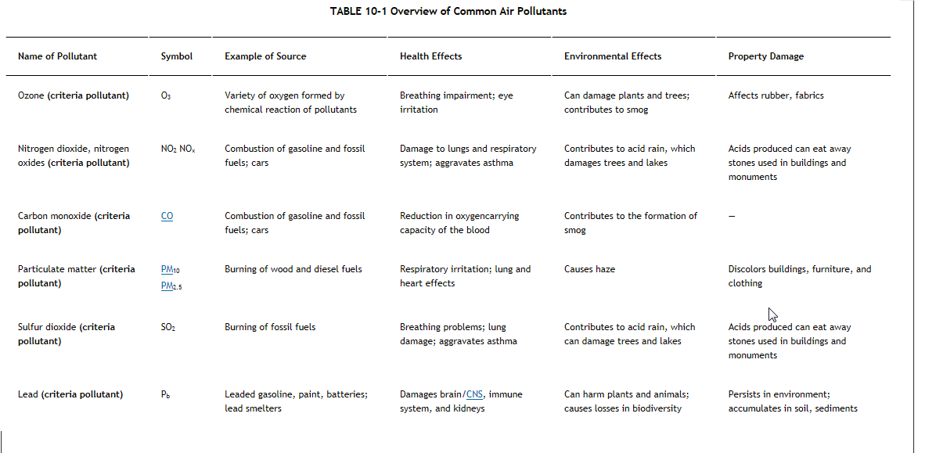

      - Criteria pollutant = utilize dans la réglumentations

Mécanismes de toxicité :
- Réaction inflammatoire due au stress oxydatif (les polluants d’air ont la capacité de causer le stress oxydatif)
- Augmentation de la viscosité sanguine (certaine concentration de particule) et la formation de thrombus
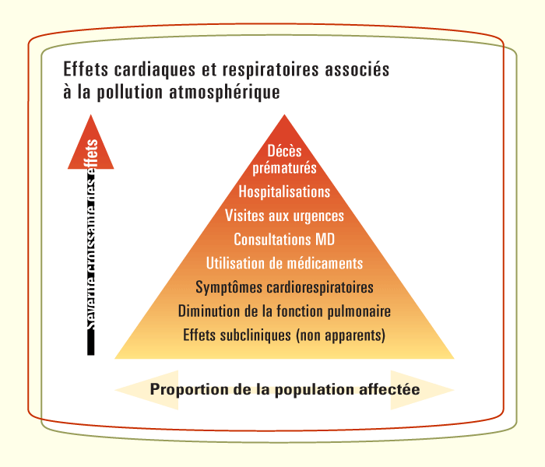
- Hypoxémie due au CO

Absorption :
- Inhalation
- Ingestion
- Contact dermique

Les impacts sanitaires associés à la pollution :
      - L’impact au niveau de santé publique

Principaux problèmes de santé reliés à la pollution atmosphérique :
- Augmentation de la mortalité
- Maladies cardiaques
- Maladies respiratoires, dont MPOC, asthme, infections, rhinite allergique
- Cancers, dont poumon et seins
- Problèmes durant la grossesse et à la naissance
- Impacts neurologiques
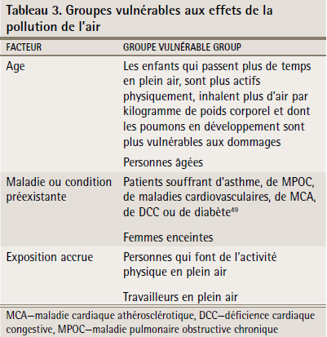
Effets sur la santé :
- Très nombreuses études épidémiologiques
- Effets clairement démontrés pour les particules respirables (surtout fines)
- Pas de seuil connu no known threshold - the more the PM2.5 increases, then more it effects the santé
- Effets à long terme plus importants que ceux à court terme
  - Importance de diminuer le niveau moyen d’exposition

- La prévention pour réduire les risques
      - (au Canada) Le réseau de mesure de la qualité de l’air est constitué de plusieurs stations de surveillance appelées aussi Stations fixes capable de savoir le niveau de polluants dans l’air
      - (Au Canada = Air Quality Health Index) La cote air santé (CAS) est une fonction qui transforme les données de la qualité de l’air en une valeur simple que peut comprendre le public.
      - Plusieurs solutions sont envisageables pour réduire la pollution

- Outils de mesure de la pollution
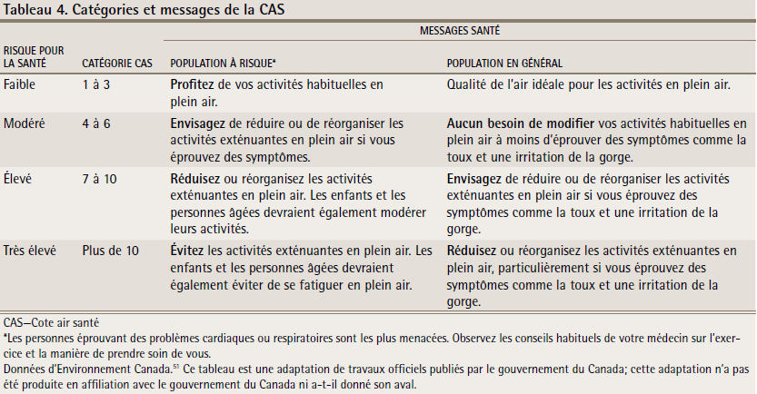
      - Station fixe (mesure les polluants atmosphérique)
      - Méthode de mesure en continu (ont va analyse les donnes pour connais les niveaux puis c’est donner à la media pour que le publique peux connais la qualité d’air pour cette jour)

Comment intervenir ?
- Traitement individuel
- Recommander les mesures permettant d’éliminer ou réduire l’exposition

EXAM QUESTION: memorize this table. cas Clinique – tu dois donner les bons recomdations. what do you recommend to the person who has asma when the air quality is poor? Look at this table in order to help.
3 pollutants qu’ont va utiliser you’ll get a number (1-<10) and that will tell you their risk level. Population a risqué = condition chronic (see table 3)
-ozone (O3)
- particule film (PM2.5 en francais c’est MP2,5)
- NO2

Actions de santé publique :
- Système d’alerte : Info-smog (dit au gène si le niveau de smog pour la journée est trop élevé)
- Quantifier les impacts socio-sanitaires les impacts au niveau des émission, urgence, mortalité dans l pollution élevé
- Sensibiliser le public et les décideurs
- Promouvoir (utilisation du transport commune) des actions de réduction des émissions (transports, industries, chauffage au bois) via :
  - Lois et règlements (révision des normes d’émission…) dans certain villes, ont va interdire a les voitures d’entré le Centreville une journée, qui a une certain plaque.
  - Taxes incitatives ou dés incitatives tax sur le charbon
  - Politiques favorisant le transport collectif (véhicule électrique) et actif (prend une vélo)
  - Politiques favorisant l’achat de véhicules et appareils moins polluants
  - Programmes d’entretien des véhicules…

Pratiques de médecine préventive :
- Identifier les patients plus à risque d’être affectés par les épisodes de pollution
  - Personnes âgées, maladie coronarienne, insuffisance cardiaque, asthme, bronchite chronique, emphysème
- Les informer des mesures personnelles contribuant à réduire le risque d’aggravation :
  - Surveiller les avis de smog
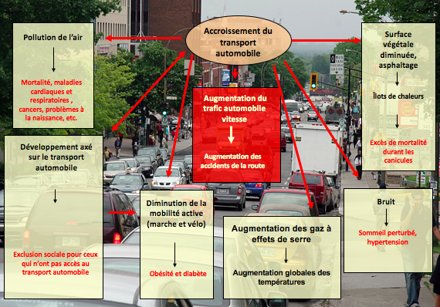
  - Réduire le niveau d’activité physique à l’extérieur lors des épisodes de smog, surtout au moment le plus critique (fin pm)
  - Éviter les lieux plus pollués et autres sources de pollution (tabac)
  - Plan d’action pour l’usage des Rx
  - Assure que les gens prennent leur médication

Lecture 3 : 18th (qualité de l’air intérieur et la santé)

Pourquoi la qualité de l’air intérieur est importante :
      - Les gens passent la majorité de leur temps à l’intérieur (~90% au Canada)
      - Certains polluants de l’air ont des concentrations plus élevées à l’intérieur qu’à l’extérieur
      - Les gens qui passent la majorité de leur temps à l’intérieur (c.-à-d. Les jeunes enfants, personnes âgés, personnes avec maladies chroniques) peuvent être plus vulnérables aux effets de la pollution de l’air intérieur
      - Une moins bonne qualité d’air intérieure peut avoir des effets sur la santé des enfants ainsi que leur présence et/ou performances académiques (Daisey et coll., 2003 ; Mendell et Heath, 2005) eg. Si l’école est située à proximité proche a l’autoroute, résultat académique est plus bas et l’absentéisme est plus élevée.
      - Certains des polluants de l’air intérieur peuvent contribuer à l’apparition de l’asthme, des allergies et le cancer
      - Les polluants extérieurs peuvent infiltrer à intérieur.

Exemples de polluants de l’air intérieur communs :
Gaz Vapeurs Particules respirables
CO₂ COV MP 2.5
CO Formaldéhyde Particules ultrafines
NO₂
Radon

D’autres facteurs d’importance
Ventilation Température Humidité relative
Contaminants biologiques (ex : allergènes de la moisissure, acariens de la poussière domestique)

Gaz : CO :
Monoxide de Carbone (CO)
      - Inodore, incolore (peux pas le voir), gaz asphyxiant (les gens prennent unconscious quand ils sont exposés aux niveaux hauts de CO)
      - L’hémoglobine a une plus grande capacité de se lier au CO qu’à l’O2 ; Donc le CO limite la capacité du sang de transporter l’oxygène
      - Carboxyhémoglobine (COHb) est un biomarqueur de l’exposition au CO. 60-70% COHb cause de l’inconscience et la mort
      - Le CO est un produit de combustion incomplète (eg. Des chauffasse de gaz)
Sources communes de CO à l’intérieur
      - Système de chauffage mal ventilé ou qui fonctionne mal (tout qui doit être à l’extérieur, reste à l’intérieur)
      - Cheminées bloquées (le bois est une source des particule (PM), est aussi de CO)
      - Infiltration de l’exhausse d’un automobile ou d’un moteur dans un garage attaché (Si l’auto rouler pour un long temps)
      - Fumée de cigarette
Symptômes de l’exposition au CO
      - Maux de tête, fatigue, vertige, confusion, convulsions, nausée
      - Exposition au CO peut résulter en symptômes grippaux qui disparaissent après avoir quitté le lieu où le CO est élevé (ont peux avoir certains symptômes à courts terme)
      - L’exposition au CO peut causes la mort dans une courte période de temps lorsqu’exposé à des niveaux élevés
      - Les niveaux de Monoxide de carbone et ses effets sur la santé selon la Société canadienne d’hypothèques et de logement
CO (ppm) | Effects
0-2 | Conditions normales à l’intérieur ainsi qu’à l’extérieur des maisons au Canada
11 | Concentration maximal tolérable à l’intérieur sur une période de 8 heures
25 | Concentration maximale permise pour une exposition continue pour des adultes en santé sur une période de 8 heures
30 | Les détecteurs de CO ne peuvent pas sonnés une alarme à moins que cette concentration soit maintenue pendant plus de 30 jours
70 | Les détecteurs de CO doivent sonner une alarme à l’intérieur de 1 à 4 heures
150 | Les détecteurs de CO doivent sonner une alarme à l’intérieur de 10 à 50 minutes
200 | Maux de tête légers, fatigue, vertige et la nausée après 2 à 3 heures. Les détecteurs de CO doivent sonner une alarme en moins de 35 minutes
400 | Les détecteurs de CO doivent sonner une alarme à l’intérieur de 4 à 15 minutes
800 | Vertige, nausée et convulsions en moins de 45 minutes, décès en moins de 3 heures
1,600 | Décès en moins d’une heure
13,000 | Danger de décès entre 1 à 3 minutes

https://www.youtube.com/watch?v=-OheJy2M04Y
  - you can have a CO decetor, but simply having one isn’t enough. You need one on every level.
  - Hyperbaric chamber high pressure of oxygen to ensure the CO levels decrease

Gaz : CO2
- Dioxyde de carbone est un produit de la respiration humaine
- CO₂ n’est pas un risque pour la santé à des niveaux généralement observés dans l’air intérieur
- Toutefois, surveiller les niveaux de CO₂ dans l’air intérieur peut donner des indications au niveau de la qualité de la ventilation
- Trouver dans l’air intérieur

Lecture 4 : 23rd (continue l’air intérieur)

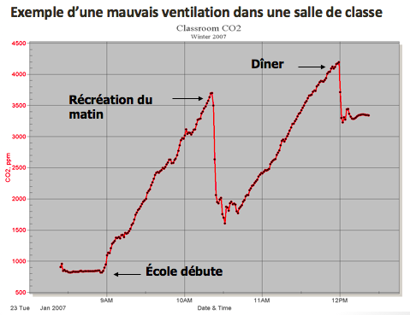
Dioxyde de carbone et la ventilation
- Dans un endroit habité, des niveaux élevés de CO₂ sont souvent des signes d’une ventilation inadéquate et/ou surpeuplement ainsi que des préoccupations au niveau de la qualité de l’air intérieur
- La logique est la suivante : Si les taux de ventilation sont suffisamment bas pour laisser le CO₂ s’accumuler, d’autres polluants peuvent s’accumuler également
- Dans un endroit avec une bonne ventilation, les niveaux de CO₂ sont généralement en bas de 800-1000 ppm.
- Dans les cas d’une mauvaise ventilation (CO₂ > ~1000 ppm), les gens qui habitent l’endroit peuvent ressentir des symptômes de fatigue, maux de tête, nez bouché ainsi qu’une mauvaise odeur dû au manque de circulation d’air fraîche
- L’exemple précédent démontre les niveaux de CO₂ dans une salle de classe avec 30 étudiants et 1 enseignant
- La salle de classe était munie d’en ventilateur d’évacuation, mais le ventilateur n’a pas été utilisé étant donné qu’il était trop bruyant (The classroom was equipped with an exhaust fan, but the fan was not used since it was too noisy)
- L’utilisation du ventilateur a corrigé le problème
- Note importante : Alors que les niveaux élevés de CO₂ à l’intérieur peuvent être un signe de problème de qualité de l’air intérieur, des niveaux bas ne veulent pas dire qu’il n’y a nécessairement pas de problème étant donné que les niveaux de CO₂ dépendent du nombre de personnes qui habitent dans un endroit

Gaz: NO2
- Dioxyde d’azote est un gaz irritant. La plupart des irritations se produisent au niveau des voies respiratoires inférieures dû à la solubilité faible dans l’eau du NO2.
- Exposition peut résulter en une augmentation de l’activité bronchique et une diminution des fonctions pulmonaires
- Sources de NO₂ à l’intérieur inclus les appareils de chauffage au gaz non-ventilés, foyers avec cheminée, fumée de cigarette et les infiltrations de l’exhausse des véhicules à moteur
- Les façons de réduire l’exposition sont les mêmes que pour le CO (ex : bien nettoyer les systèmes de chauffage et de cuisson, ventiler les sources de combustion de façon appropriée, ne pas garder les autos allumés dans le garage)
- Plusieurs études épidémiologiques suggèrent que l’exposition au NO₂ à l’intérieur peut contribuer au développement de symptômes d’asthme chez l’enfant, mais les résultats de ces études sont inconsistants (Weichenthal et coll., 2007).
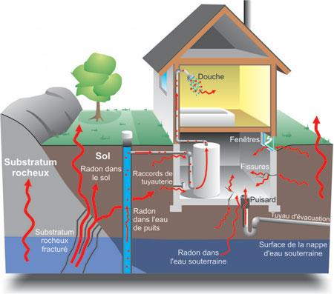
Gaz : Radon
- Le radon est un gaz radioactif naturellement présent dans l'environnement. Il résulte de la désintégration de l'uranium dans le sol, la roche et l'eau
- Le radon est présent dans le sol et peut s’accumuler dans des espaces clos, fermés ou mal ventilés (ex : sous-sol) par des fissures (cracks) dans les murs (walls) de fondation et les planchers, ou par des ouvertures autour des tuyaux et des câbles
- L’exposition au radon pose un risque de maladie chronique, car il augmente le risque de cancer du poumon
- Aucun effet a court terme (tous ont long termes – exposer pour des années)
- Des kits pour tester les niveaux de radon à la maison sont disponibles

Exemples de polluants de l’air intérieur communs :
Gaz Vapeurs Particules respirables
CO₂ COV MP 2.5
CO Formaldéhyde Particules ultrafines
NO₂
Radon

Composes organiques volatiles (COV) :
- LES COV inclus plusieurs composés qui sont présents dans à l’intérieur :
  - À travers l’évaporation de solvants présents dans les peintures, produits nettoyants, aérosols
  - Infiltration des vapeurs de carburant provenant d’un garage attaché
  - Matériaux de construction/bâtiment
  - Fumée de cigarette
- Les niveaux de COV sont généralement plus élevés à l’intérieur qu’à l’extérieur
- Des exemples de COV communs : toluene, benzene, xylene, formaldehyde, limonene (senteur de citrus dans les produits nettoyants).
- Le Benzene est un facteur cancérigène reconnu (associé surtout à la leucémie). Formaldehyde est classé comme un possible facteur cancérigène long termes = cancer
- Symptômes communs d’une exposition au COV : (exposer a court terme)
  - Irritation de l’œil, nez, gorge et/ou peau
  - Symptômes d’allergies/respiratoires
  - Vertige, nausée
  - Maux de tête
  - Saignement au niveau du nez
- Une manifestation des symptômes ci-haut peut être plus fréquente après de récentes rénovations (peinture, installation de nouveaux meubles et/ou tapis)
- Les actions pour réduire l’exposition au COV :
  - Éviter de conserver des matériaux contenant des COV à l’intérieur (ex : vieilles cannes de peinture, gaz, etc.)
  - Augmenter la ventilation où il pourrait y avoir des COV

Exemples de polluants de l’air intérieur communs :
Gaz Vapeurs Particules respirables
CO₂ COV MP 2.5
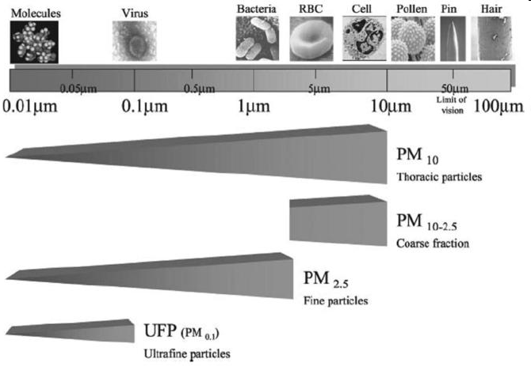
CO Formaldéhyde Particules ultrafines
NO₂
Radon

Matière particulaire 2.5 :
- Les matières particulaires sont générées à l’intérieur principalement par la combustion des sources suivantes : cuisson, fumée de bois, fumée de cigarette
- Les matières particulaires de l’extérieur contribuent également aux niveaux de l’air intérieur (eg. Si ont vie proche d’une autoroute, les particules qui vont êtes libérer de la voiture peux s’infiltré dans l’intérieur)
- Les matières particulaires à l’intérieur sont principalement de fines particules (MP 2.5) ainsi qu’ultrafines (<0.1 um), mais les particules plus grosses sont également présentes en suspension
- Les symptômes d’exposition au MP d’intérieur incluent : (courts termes)
  - Irritation des yeux, nez et de la gorge
  - (Inflammation) Bronchites, infections/symptômes respiratoires

D’autres facteurs d’importance
Ventilation, Température, Humidité relative
Contaminants biologiques (ex : allergènes de la moisissure, acariens de la poussière domestique)

D’autres facteurs d’importance :
- Confort thermique
  - La température d’intérieur et l’humidité relative sont des facteurs d’importance pour le confort à l’intérieur
  - Des températures de 21-23ºC ainsi qu’une humidité relative de 30-60% sont généralement considérés comme des niveaux confortables pour les habitants d’une maison
  - L’humidité relative basse peut mener à une irritation des membranes muqueuses
- Contaminants biologiques
  - Peut causer des réactions allergiques dans des individus sensibles
  - Des exemples communs inclus des allergènes provenant des acariens de la poussière, moisissure, animaux domestiques
  - Agents infectieux (bactéries, virus, infections fongiques)

Exemples de maladies reliées à un bâtiment :
- Maladie du Légionnaire
  - Causé par Legionella pneumophila qui cause une pneumonie bactérienne
  - Reconnu pour la première fois en 1976 durant une éclosion dans une convention de Légionnaire à Philadelphie
  - Eau contaminé dans une tour de réfrigération sur le toit de l’hôtel était la source de la bactérie
  - Une ventilateur extracteur d’air dans la salle de réunion a créé une pression négative ce qui a permis à l’air contaminé de pénétrer dans la pièce à travers un conduit d’air
  - 182 cas sont survenus, 29 ont entrainés la mort

- Fièvre de Pontiac
  - Des symptômes grippaux caractérisés par de la fièvre, des frissons, maux de tête et de la douleur musculaire. La période d’incubation moyenne est de 36 heures
  - Causé par Legionella pneumophila dans l’eau contaminé présente dans un système de chauffage, climatisation et ventilation, réfrigérants industriels, etc.
  - Pas considéré une infection parce que des bactéries vivantes n’ont pas été récupérés des cas cliniques ; il semblerait que c’est une réaction immunitaire à des bactéries non-cultivables

Changements climatiques et les impacts sur la santé

Retour – études de cas – Qualité de l’air intérieur

Cas #1 EXAM (reponse are in MCQ)
Mme Jones et sa famille ont récemment déménagés dans leur nouvelle maison à Ottawa. La maison a été construite dans les années 1970 et est chauffé au gaz naturel avec un système installé au sous-sol. L’eau chaude est également fournie par un système de chauffage d’eau au gaz. La maison a été récemment peinturé à l’intérieur ainsi qu’à l’extérieur avant d’y emménager et la maison est située tout près de l’autoroute 417. Au début de l’automne, Mme Jones et ses deux enfants ont commencé à avoir mal à la tête et à se sentir fatigué. De plus, les enfants ont souvent manifesté des sensations de vertige et à avoir de la nausée. Étant donné que les enfants venaient tout juste de revenir à l’école, Mme Jones croyait que ses enfants pouvaient avoir une infection avec des symptômes grippaux. Préoccupée, Mme Jones a apporté ses enfants chez le docteur pour un examen. Le docteur a effectué des radiographies pulmonaires et des examens sanguins, mais n’a trouvé aucun problème. Durant le congé de Noel, Mme Jones a apporté sa famille en vacance pour deux semaines où pendant cette période la famille s’est senti beaucoup mieux. Lorsqu’ils sont revenus à la maison, les symptômes sont revenus et ce sont apaisés peu à peu (gradually soothed by the arrival of spring) lors de l’arrivée du printemps.

Q1. Quels sont les polluants de l’air intérieur qui peuvent expliquer les ssymptômes ressentis par cette famille?
- Composes organiques volatiles (COV) du a la peinture
- Pas le radon (car c’est les symptômes à long termes et dans le cas, c’est les symptômes de courts termes because when they leave the house they are fine)
- CO system mal ventilé
- NOTE : les symptômes qu’ils expérience sont dans l’hiver, donc la fait qu’ils habite proche d’une autoroute n’est pas important cause ils na pas leur fenêtre ouverte. NO2 = près de l’autoroute (difficulté respiration est la symptômes)
Q2. Qu’examineriez-vous afin d’identifier la source potentielle à ce problème ? (Qu’est que on recommande à notre patient pour identifier la source de la problème)
- System de chauffer mal ventiler
- Peinture
Q3. Comment pourrait-t-on éviter ce problème ?
- Ranger les can de peinture a une location où les personnes ne sont pas
- Ventiler le mieux possible

Le changement climatique

PHOTO : Projection des concentrations de CO₂ et de la température mondiale moyenne jusqu’en 2100
- Co2 augment
- Plus de dioxyde de carbon plus ont regarde les températures qui augment
- Depuis la révolution industriel (augmentation des industrie), la CO2 augment et les température augment
- Ce n’est pas une cause « naturelles de la terre », c’est nous qui cause ça
- Des modifications de paramètres climatiques déjà observées depuis plusieurs décennies sur tout le globe
  - Températures, précipitations (augment a certain et diminue à les autres), surfaces neigeuses, glaciers, niveaux de la mer, …
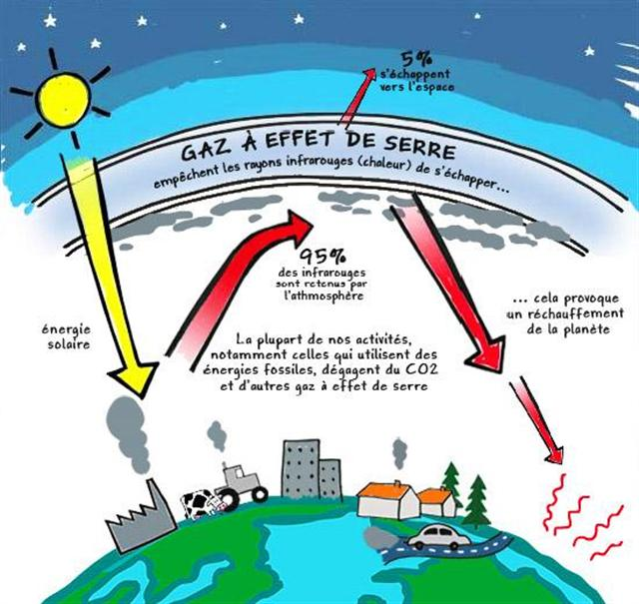

Le réchauffement de la planète :
** Gaz a effet de serre = Green house gases
- Greenhouse gases (GHGs) are gaseous components that absorb the infrared radiation emitted by the earth 's surface and contribute to the greenhouse effect . The increase in their concentration in the Earth ' s atmosphere is one of the factors responsible for the impact of recent global warming .
- Accumulation de gaz en haut de l’atmosphère

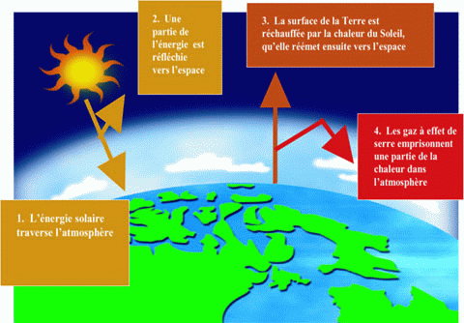
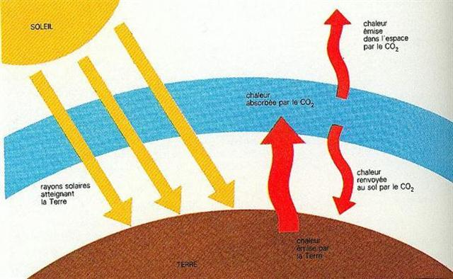
L’effet de serre :

- Les gaz responsables de l’absorption de l’énergie émise par la surface sont appelés gaz à effet de serre (co2, dioxyde de sufer, CO, dioxyde d’azote) (GES). L’effet de serre est un mécanisme absolument naturel et nécessaire au maintien de la vie sur Terre.
- C’est un phénomène (effet de serre) naturel sans lequel la température moyenne sur Terre serait d’environ 18 degrés Celsius inférieure à zéro.
- L’effet de serre est bon car s’il ni a pas d’effet serre, la température de terre serait froid. Mais le problème est l’accumulation de gaz effet serre due a les industries
- A là-bas, l’effet serre est normal
- Le problème actuel est lié à la trop grande concentration de gaz à effet de serre (GES) suite aux activités humaines.
- Le GIEC (Le Groupe d’experts intergouvernemental sur l’évolution de climat) conclut que les changements climatiques sont liés aux activités humaines.
http://www.youtube.com/watch?v=jtPKZ6b8ceQ

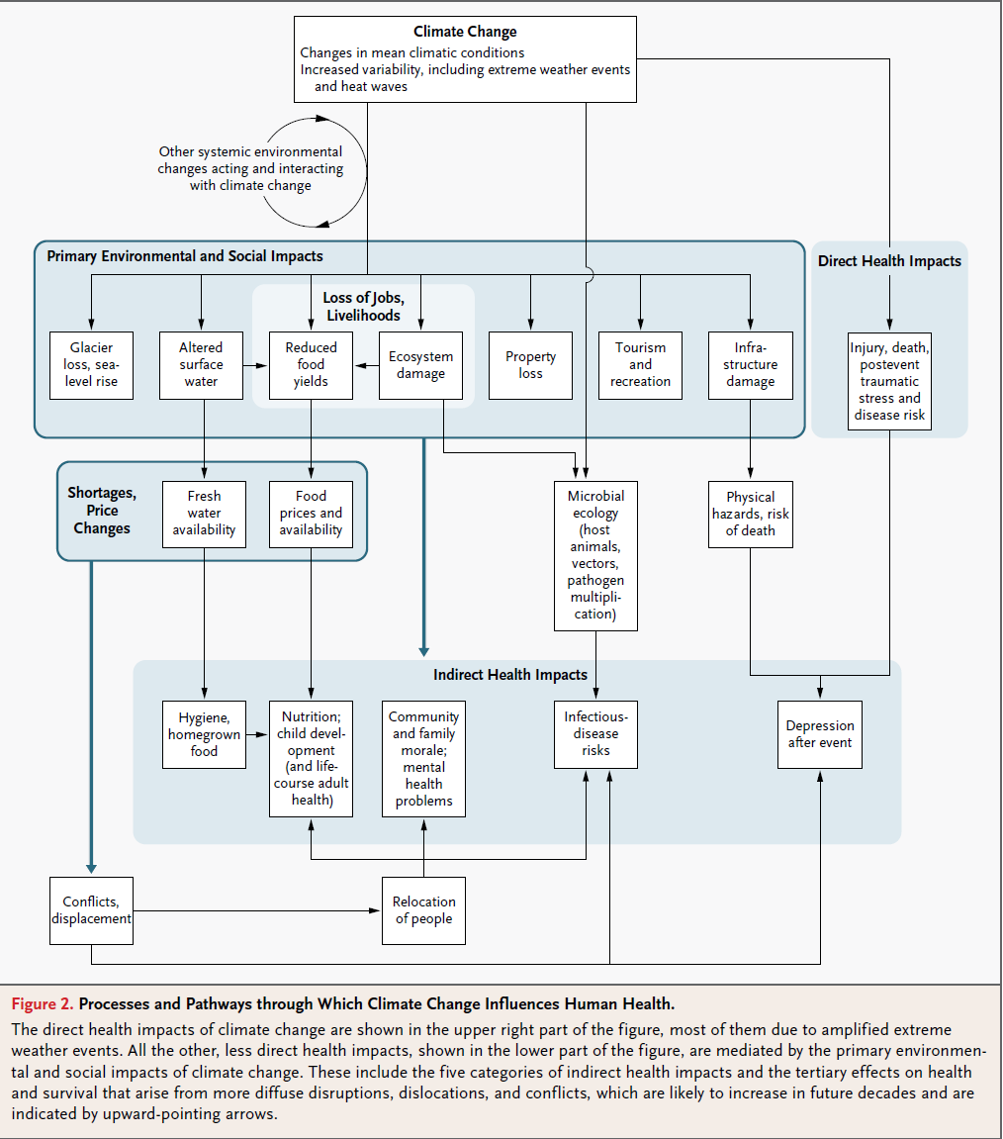

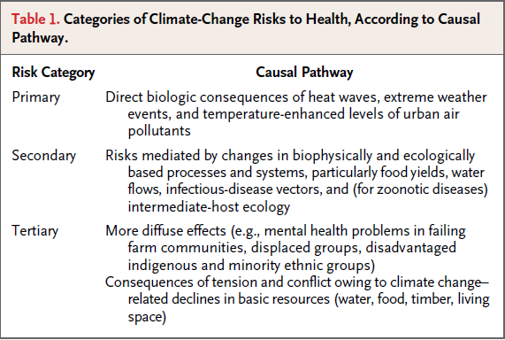

- Tertiary – plus long termes
- EXAM : define a category and give an exemple
- Malnutrition – tertiaire

Chaleur extrême et santé
- En raison du réchauffement climatique, les vagues de chaleur accablante et extrême sont de plus en plus fréquentes
- Au Canada, des avis de chaleur accablante (exhilarating heat) sont émis par Environnement Canada lorsque l’on prévoit une température de 30 °C ou plus et un indice humidex de plus de 40
- Ces avis ont pour but de prévenir le grand public des risques pour leur santé
- Symptômes directs :

  - Mal de tête ;
  - Crampes musculaires
  - Enflure des mains, des pieds et des chevilles
  - Apparition de petits boutons rouges sur la peau, aussi appelés « boutons de chaleur »
  - Fatigue inhabituelle ou épuisement
  - Malaise généralisé
  - Déshydratation
  - Forte soif
  - Besoin d’uriner moins fréquent
  - Urine foncée
  - Peau sèche
  - Pouls et respiration rapides

Lecture 5 : 25th (continue changement climatique et santé)

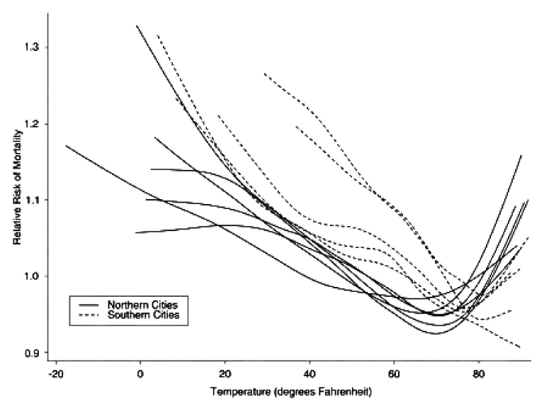
- Symptômes nécessitant une consultation médicale d’urgence :
  - Difficulté respiratoire
  - Convulsions (raideurs du corps et contraction saccadée et involontaire des muscles)
  - Dégradation de l’état de conscience
  - Perte de conscience
  - Coup de chaleur (heat stroke)
- Impacts sanitaires (impacts de la santé publique)
  - Augmentation de la mortalité (maladies respiratoires, cardiovasculaires, coup de chaleur)
  - Morbidité
    - Augmentation des hospitalisations pour des problèmes liés à chaleur, maladies respiratoires, cardiovasculaires

Mortalité quotidienne et température moyenne pour les grandes villes américaines du nord
(lignes pleines) et du sud (pointilées) :
- En voir les affects pour les températures extrêmes froid (gauche) et extrêmement chaude (droit)
- Les affects sont plus élevés pour les villes au nord
- Les villes au sud sont plus climatisées aux températures chaudes
- Les villes au sud sont plus affectées par les températures froides

Personnes vulnérables :
- Personnes hospitalisées – 75 % des mortalités au Canada
- Enfants âgés de 0 à 4 ans
- Personnes âgées de 65 ans et plus atteintes de maladies chroniques
  - Cardiovasculaires, respiratoires, cérébrovasculaires, rénales, diabète et cancer
- Prenant certains médicaments
- Personnes seules vivant au centre-ville
  - Îlot de chaleur urbain (Toronto ou Montréal)
- Personnes ayant des problèmes de santé mentale
- Les personnes qui ont des problèmes de consommation d’alcool ou de drogues
- Les personnes qui exercent un travail physique exigeant au soleil ou à l’extérieur, tels les travailleurs de la construction ;
- Les personnes qui font de l’exercice intense à l’extérieur par temps chaud ou à l’intérieur dans des lieux non climatisés ou mal ventilés ;
- Les personnes qui n’ont pas accès à un milieu frais ou climatisé

Mécanismes d’action biologiques :
  - Détresse respiratoire et dyspnée
  - Difficulté à l’organisme à dissiper la chaleur (thermorégulation)
  - Augmentation de la viscosité sanguine précurseur a une problème cardiovasculaire
  - Déshydratation
  - Débalancement électrolytique

Stratégies de prévention :
Population
  - Information et éducation sur les mesures préventives (hydratation – climatisation)
  - Système d’avertissement (veille) et d’alerte (mobilisation)
  - Appel à la vigilance
Établissements du réseau de la santé (Health Care Facility)
  - Développer des façons de faire pour diminuer la charge thermique des pièces
  - Planification des mesures d’urgence
  - Intervention médicale précoce (early medical intervention)

Froid extrême et santé
Changement climatique et froid extrême :
- Les températures augmentent à travers le monde, mais pourquoi avons-nous toujours des froids extrêmes ?

Hypothèse du froid extrême :
- Augmentation des froids extrêmes dans l’hémisphère nord (Canada, É-U, Europe, Asie)
- Il y aura encore des périodes de refroidissement intense auxquelles il sera essentiel de s’acclimater adéquatement, notamment en raison des effets sanitaires préoccupants attribuables au froid

Vagues de froid : Cold Waves
- Au Canada, les vagues de froid (incluant des indices élevés de refroidissement éolien) et les fortes tempêtes hivernales fauchent annuellement la vie de plus de 100 personnes, une incidence plus élevée que le nombre total de décès attribuables à d’autres aléas, incluant les tornades, les orages, la foudre, les inondations, les ouragans et les vagues de chaleur
- Système d’alerte de vagues de froid et de froid extrême diffère d’une région à l’autre à travers le Canada
- Le vent peut accentuer la sensation de froid que vous ressentez
- L'indice de refroidissement éolien (wind) sert à mesurer le degré de refroidissement ressenti par la peau exposée selon la vitesse du vent
- Le refroidissement éolien peut accélérer la perte de chaleur corporelle et faire geler la peau très rapidement Wind chill can accelerate the loss of body heat and cause the skin to freeze very quickly.
- L’exposition au froid intense peut aussi influer sur la santé des individus
- Le froid peut
- Perturber la dynamique du cœur et provoquer des problèmes de santé cardiovasculaires
- Troubler le système de défense de l’appareil respiratoire
- Causer des blessures, particulièrement si le froid se conjugue avec des vents violents, lesquels accélèrent la baisse de la température du corps

Froid extrême et impacts sur la santé :
- Les conséquences sanitaires liées au froid apparaissent si le stress du froid sur le corps humain est trop important ou si le système thermorégulateur est déficient
- Le froid peut engendrer un processus morbide en provoquant des lésions avec (gelures - frostbite) ou sans congélation des tissus (engelures) ou encore en causant l’hypothermie, un problème de santé beaucoup plus sérieux et pouvant même être fatal

Risque de décès lie au froids :
- Selon plusieurs études, il existe une association significative entre l’exposition au froid et l’augmentation de la mortalité
- L’effet sur la mortalité semble être retardé – l’effet de la chaleur est immédiatement (on voie les impacts) mais avec le froid, sa prend quelques jours pour voir les affects sur la santé (3-7 jours)
Mortalité hivernale liée au froid et par causes cardiovasculaires ou cérébrovasculaires :
- La littérature montre que la mortalité hivernale correspond essentiellement aux pathologies cardio-vasculaires et respiratoires
- Différents mécanismes peuvent expliquer cet impact du froid sur les pathologies cardiovasculaires :
  - Vasoconstriction
  - Tension artérielle est plus élevée
  - Augmentation du rythme cardiaque
  - Hémoconcentration
  - Augmentation du taux de fibrinogène plasmatique
  - Augmentation de la viscositéé sanguine
  - Augmentation de marqueurs inflammatoires
- Au niveau cérébral, ces mêmes mécanismes (hypertension artérielle, hyperviscosité et thrombose) peuvent être à l’origine d’accidents vasculaires cérébraux, en particulier de type ischémique

Mortalité hivernale liée au froid et par causes respiratoires :
- L’inhalation d’air froid entraîne un refroidissement de la muqueuse des voies respiratoires supérieures
- Ce refroidissement tend à inhiber les mécanismes de lutte contre les infections et à permettre ainsi le développement d’infections broncho-pulmonaires, infections qui peuvent s’avérer fatales dans certains cas
- Le froid est associé significativement à des symptômes respiratoires, comme l’essoufflement, la toux et une respiration sifflante
- Il est également corrélé à une dégradation de la fonction pulmonaire et à une aggravation des symptômes de maladie pulmonaire obstructive chronique (ou MPOC) parmi les personnes qui en sont atteintes

Population vulnerable:
- Les personnes avec des habitudes de vie qui les prédisposent aux troubles de la santé dus au froid :
  - La consommation d’alcool dont la sensation de chaleur peut masquer un abaissement de température et ainsi prédisposer aux engelures, gelures, etc.
- Celles avec des caractéristiques qui augmentent la sensibilité au froid :
  - La présence de problèmes de santé chroniques tels que l’insuffisance cardiaque et respiratoire, le diabète, l’insuffisance rénale, certains troubles neurologiques affectant la perception du froid ou la conscience du danger
  - Les personnes d'un très jeune âge ou d'un âge avancé, même en santé, car la faible masse musculaire et l’incapacité à exprimer qu’on a froid ou la mauvaise perception de la température peuvent contribuer au risque d’hypothermie chez ces groupes d’âge
- Celles avec des caractéristiques qui peuvent concourir à l’exposition au froid, par exemple :
  - Le manque de ressources personnelles (notamment les sans-abri)
  - Le type de travail
  - Les activités de loisirs à l’extérieur, de même que certaines activités sportives (ski, course à pied)
  - Le milieu de vie, dont un logement mal isolé contre le froid

Stratégies d’adaptation au froid extrême :
- Surveillance des maladies pendant les vagues de froid
- Émettre des avertissements de vague de froid et de froid extrême
- L’adoption de comportements individuels sécuritaires, comme la diminution des sorties à l’extérieur lorsque la météo est peu clémente, réduit l’exposition au froid intense et conséquemment certains impacts santé l’hiver

Changement climatique global et santé
Changements climatiques, inondations (floods) et santé :
- Les inondations sont un risque naturel fréquent au Canada
  - La majorité des inondations sont causées par des pluies torrentielles ou prolongées, la fonte des neiges (snowmelt), l’élévation du niveau de la mer
- La configuration variable des pluies, les tempêtes plus violentes, la fonte rapide des neiges et l’élévation du niveau de la mer en raison des changements climatiques peuvent accroître le risque d’inondation partout au Canada
- Même si on évalue souvent la gravité d’une inondation en fonction du nombre de décès et de propriétés endommagées, d’autres effets sur la santé sont aussi importants.
- Noyade (drowning)
  - La majorité des décès causés par une crue soudaine (sudden flood) sont des personnes qui se noient en tentant de fuir à la nage ou qui sont prises au piège dans des bâtiments inondés Persons drowning while attempting to swim or being trapped in flooded buildings
  - De nombreuses personnes se noient en conduisant dans les eaux de crue, sous-estimant la profondeur des eaux et la vitesse du courant
- Blessures
  - Les blessures surviennent pendant et après les inondations, lorsque les gens retournent chez eux pour réparer et nettoyer leur maison.
  - Pendant les inondations, les objets lourds se déplacent rapidement dans les eaux de crue et peuvent heurter les gens
  - Le câblage et les appareils électriques des bâtiments inondés peuvent être endommagés risquant ainsi d’électrocuter les gens ou de déclencher des incendies
  - Peu importe la saison, la température de la majorité des eaux de crue est bien en deçà de la température normale du corps humain et peut ainsi causer l’hypothermie
- Maladies propagées par la contamination de l’eau et le refoulement des eaux usées
  - Les pluies torrentielles peuvent submerger l’évacuation des eaux, le traitement des eaux et les systèmes d’évacuation des eaux usées, et contaminer l’eau potable
  - Les eaux de crue peuvent se mélanger à des polluants, comme les déchets agricoles, les produits chimiques, les eaux d’égout brutes ou le métal, et contaminer les voies navigables locales fournissant l’eau potable
  - Les réseaux d’assainissement mixtes (ceux qui transportent les eaux d’égout brutes et les eaux d’orage) peuvent déborder et contaminer les voies navigables.
  - L’eau contaminée par les inondations peut transporter des maladies risquant de nuire à la santé humaine.
- Maladies propagées par la contamination de l’eau
  - La contamination des aliments et les maladies connexes peuvent survenir à la suite d’inondations et de pannes d’électricité, puisqu’il est possible que la température nécessaire à la conservation des aliments n’ait pas été maintenue ou que les aliments aient été en contact avec de l’eau contaminée.
- Maladies propagées par les insectes
  - Les inondations peuvent accroître l’abondance des moustiques en augmentant l’habitat en eau stagnante dans lequel ils se reproduisent, ce qui risque d’entraîner une flambée de maladies transmises par les moustiques, comme le virus du Nil occidental
  - Il est possible que les bâtiments inondés restent humides même après la décrue des eaux, ce qui peut créer un environnement idéal à la croissance des bactéries et de la moisissure nuisant dangereusement à la qualité de l’air intérieur.
  - Respirer des spores de la moisissure et des champignons peut entraîner des réactions allergiques et des problèmes respiratoires, comme la toux, la respiration sifflante et les crises d’asthme.
- Intoxication par monoxyde de carbone
  - Les inondations entraînent souvent des pannes d’électricité.
  - Pendant une panne d’électricité, les systèmes de ventilation intérieure qui ventilent les appareils fonctionnant avec un moteur à essence (comme les générateurs électriques, les nettoyeurs haute pression et les cuves de cuisson) ne fonctionneront pas et risquent de provoquer des intoxications par monoxyde de carbone
- Santé mentale
  - Les inondations peuvent entraîner des problèmes de santé physique, des pertes personnelles et des difficultés financières, lesquels peuvent causer des troubles mentaux communs, comme l’anxiété et la dépression
  - Les problèmes de santé à long terme, comme la dépression et l’état de stress post-traumatique, peuvent avoir des répercussions négatives sur les gens longtemps après une inondation.
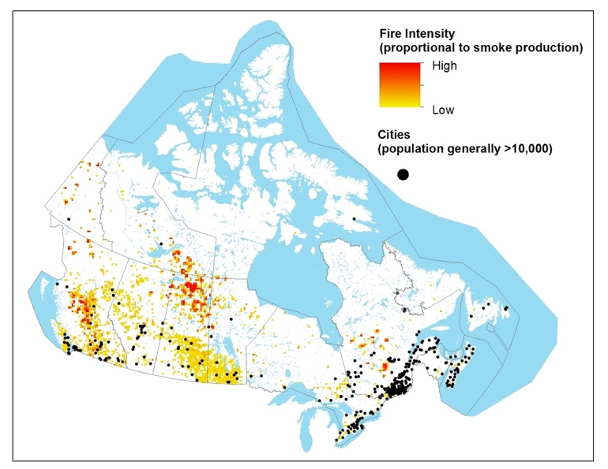
  - Par exemple, deux ans après l’ouragan Katrina, la majorité des adultes souffrant d’un état de stress post-traumatique ne s’étaient toujours pas remis des événements.

Changements climatiques, feux de forêt et santé :
- Les forêts et les terrains boisés couvrent plus de la moitié du Canada
- Pourtant, en raison des changements climatiques, les forêts canadiennes sont de plus en plus menacées par le feu, qui détruit environ 2,5 millions d'hectares chaque année
- Quelle est la cause des feux de forêt ?
- Foudre – lightning (major cause)
  - Près de la moitié des feux sont déclenchés par la foudre ;
  - Foret sèche avec de la foudre
- Activité humaine
  - La cigarette et les feux de camp peuvent également déclencher des feux de forêt.
- Quel est l'impact des températures plus élevées sur les forêts canadiennes en raison des changements climatiques ?
- Les experts prévoient que, si les changements climatiques continuent de faire grimper (increase) les températures, les saisons des feux et la fréquence et l'intensité des feux de forêt augmenteront. Des températures plus élevées peuvent :
- Assécher les forêts
  - Faciliter le déclenchement des feux et les rendre plus compliquer à éteindre
  - Faire en sorte que les étés soient plus dangereux en raison de l'effet combiné des températures élevées et du faible taux d'humidité
  - D'ici 2040, comparativement à la fin des années 1990, les feux de forêt : dureront environ 30 jours de plus
    - Se produiront 25 % plus souvent
    - Brûleront 46 % plus de superficie forestière
- Fumée dégagée par les feux de forêt : un danger pour notre santé
  - Les feux de forêt menacent directement les personnes et les propriétés se trouvant à proximité. La fumée dégagée par les feux de forêt peut, quant à elle, nuire à beaucoup plus de gens.
  - Habituellement, toutes les personnes vivant dans les régions touchées par la fumée seront atteintes (affected). Les groupes sensibles, comme les personnes souffrant de problèmes cardiaques ou pulmonaires, les enfants et les personnes âgées, sont plus susceptibles de souffrir de problèmes de santé.
- La fumée nuit à la respiration, même loin du feu
  - La meilleure façon de mesurer l'exposition à la fumée dégagée par les feux de forêt est d'examiner la quantité de polluants atmosphériques provenant du feu, également appelés « matières particulaires », plus particulièrement les particules plus petites que 2,5 micromètres ou PM2.5
  - Ces particules minuscules peuvent flotter longtemps dans l'air et atteindre les personnes se trouvant loin de l'emplacement du feu
  - Ces petites particules peuvent pénétrer profondément dans les poumons des gens et nuire à leur santé.
- La fumée dégagée par les feux de forêt est également la cause de l'augmentation :
  - Des visites à l’urgence ;
  - Des visites chez le médecin ;
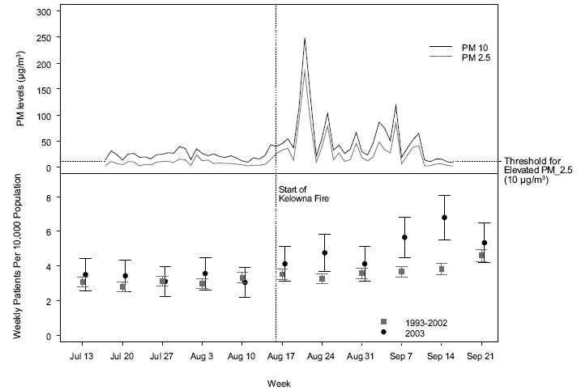
  - Des hospitalisations en raison de problèmes respiratoires, comme l'asthme et la maladie pulmonaire obstructive chronique (MPOC).

Kelowna 2003 :
- Les consultations médicales pour des problèmes respiratoires ont augmenté de 46-78 % au-dessus de la moyenne de 10 ans
- Population health effects of air quality changes due to forest fires in British Columbia in 2003: estimates from physician-visit billing data.

Qu’en est-il des études ?
« …les études épidémiologiques de l’exposition intérieur et dans la collectivité à la fumée de feux de biomasse indiquent généralement un lien conséquent entre l’exposition et des symptômes respiratoires accrus, un risque accru de maladie respiratoire, y compris l’admission à l’hôpital et les visites à l’urgence, et une fonction pulmonaire réduite. Selon plusieurs études, les personnes asthmatiques constituent une sous population particulièrement sensible à l’exposition à la fumée… Les effets de l’exposition dans la collectivité à la pollution atmosphérique de biomasse provenant des feux de forêt sur la mortalité n’ont pas encore été suffisamment étudiés pour appuyer les conclusions générales. »

- Effets à long terme sur la santé à l'étude
  - Puisque les feux de forêt sont de plus en plus longs et intenses, leurs effets sur la santé humaine augmentent.
  - Bien qu'il ait été prouvé que la fumée dégagée par les feux de forêt aggrave les problèmes respiratoires, de nouvelles données les relient aussi aux problèmes cardiaques.

Aéroallergènes et santé :
- Les aéroallergènes, soit le pollen et les spores dans l'air, causent des réactions allergiques.
- Les recherches suggèrent que les changements climatiques augmenteront la concentration d'allergènes dans l'air et les affections allergiques connexes, puisque les plantes risquent de produire davantage de pollen si les températures sont plus chaudes, et les hivers, plus doux.
- L'accroissement de la fréquence des orages (thunderstromes) peut également augmenter la concentration de pollen dans l'air.
- De plus, la hausse des niveaux de dioxyde de carbone par suite des changements climatiques est susceptible de stimuler la croissance des plantes et la production de pollen.
- La prolongation de la saison pollinique pourrait entraîner :
  - L’augmentation des concentrations de pollen ;
  - La prolongation des saisons des allergies ;
  - Une exposition accrue aux aéroallergènes.
- Les aéroallergènes causent des réactions allergiques, le plus souvent des rhinites allergiques (p. ex., le rhume des foins), l'asthme, l'eczéma et la conjonctivite.
- L'exposition à des concentrations plus élevées d'aéroallergènes peut provoquer des allergies plus graves.
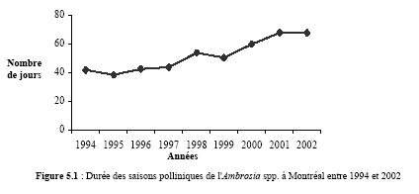
- Au Canada, près de 50 % des enfants souffrent du rhume des foins et plus de 20 % ont reçu un diagnostic d'asthme.

Rhinite allergique :
- Affecte > 10 % de la population
- Le pollen serait responsable de la majorité des cas de rhinite allergique
- Manifestations allergiques associées :
  - Rhinite
  - Conjonctivite
  - Asthme
- Tendance à la hausse : due au réchauffement ?

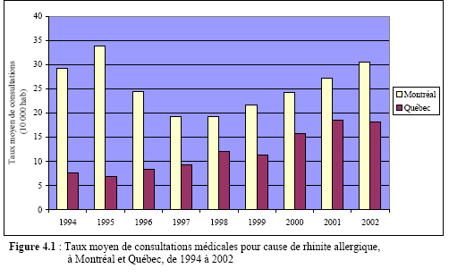
Intervention :
- Aspects cliniques :
  - Recommander les mesures visant à réduire l’exposition chez les personnes allergiques
- Actions de santé publique
  - Concertation avec les municipalités et autres partenaires pour l’application d’un programme de contrôle des aéroallergènes
  - Information du public
  - Surveillance épidémiologique

Rôle du clinician:
- Identifier les problèmes de santé associés à une contamination de l’environnement
- Recommander les mesures pour rétablir ou protéger la santé de son patient
- Informer les personnes à risque des mesures de prévention et promotion de la santé
- Informer tout autre organisme pouvant intervenir face à un environnement nocif
- Référer au besoin à d’autres ressources, incluant la santé publique
- Connaître sa communauté
- Contribuer à l’amélioration de l’environnement dans sa communauté

Lecture 6 : 30th (Environnement et cancer)

Etude de cas sur la pollution de l’air EXAM (same question – but multiple choice)
- Mme Dupont vous appelle à propos de sa fille de 11 ans, Julie, qui fait de l’asthme et dont l’état est difficile à contrôler. Mme Dupont a entendu aux nouvelles que la cote air santé (CAS) prévue le lendemain s’élève à 7. Or, Julie doit participer ce jour-là̀ à une compétition d’athlétisme pendant toute la journée. Elle s’inquiète que l’asthme de Julie soit aggravé par la pollution de l’air si elle reste à l’extérieur toute la journée. Elle vous demande votre avis à savoir si Julie devrait participer à cet évènement sportif.
- Quelle est votre évaluation du risque pour votre patiente et quels conseils subséquents donnerez-vous à sa mère ?
- CAS = s’élevé a 7
- Julie a l’asthme
- Julie est dans le group vulnérable (enfants et asthme – condition chronique)
- Réorganiser ces activités pas une bon qualité d’air, antiinflammatoire pour les médicaments (prend bien les médicaments)

Notions de cancérogénicité :
- Le cancer est une maladie caractérisée par une prolifération importante et anarchique de cellules anormales qui ont la capacité d’envahir et de détruire les tissus sains et de se disséminer dans l’organisme.
- Il peut toucher tous les organes et a de multiples causes, souvent cumulées, parmi lesquelles certaines expositions environnementales.
Quelques définitions :
- Le cancer est le nom donné à tout type de tumeur maligne
- C'est une maladie qui se caractérise par une multiplication anarchique et anormalement élevée de cellules au sein d'un organe ou d'un tissu du corps humain. Les cellules prolifèrent à l'infini et sont responsables de la formation de masses appelées tumeurs.
- Tumeur bénigne
  - La tumeur bénigne est non cancéreuse. Il arrive rarement qu’elle cause des problèmes graves ou qu’elle mette la vie en danger
  - Sauf si elle apparaît dans un organe vital ou si elle devient très grosse et qu’elle exerce une pression sur des tissus voisins.
  - La tumeur bénigne a tendance à se développer lentement et à rester au même endroit, sans se propager à d’autres parties du corps.
  - Une fois enlevée par chirurgie (surgery), la tumeur bénigne n’a pas l’habitude de réapparaître (récidive).
  - La tumeur bénigne demeure généralement non cancéreuse, sauf dans de très rares cas.
- Tumeur maligne
  - La tumeur maligne est cancéreuse. Le cancer peut prendre naissance dans n’importe laquelle des millions de cellules du corps.
  - La taille et la forme des tumeurs malignes varient.
  - Elles se développent de façon incontrôlée et anormale et peuvent envahir les tissus, vaisseaux sanguins ou vaisseaux lymphatiques voisins.
  - Elles peuvent entraver les fonctions corporelles et mettre la vie en danger.
  - Les cellules cancéreuses peuvent se détacher de la tumeur et se propager jusqu’à des emplacements éloignés (métastases).
  - Un cancer qui se propage à partir de son lieu d’origine (tumeur primitive) jusqu’à une nouvelle partie du corps est appelé cancer métastatique eg. Tumeur primitive au poumon mais avec les métastatique
  - La tumeur maligne peut aussi réapparaître (récidive) après avoir été enlevée.

Stades du cancer : Exemple cancer du sein
- Le cancer du sein est classé par les stades de développement.
- La classification permet une meilleure compréhension de pronostic et détermine le choix du traitement.
  - Radiothérapie
  - Chimiothérapie
  - Ablation chirurgicale
  - Immunothérapie

Stades du cancer du sein
- Stade 0 : est considéré comme un état dans lequel les cellules atypiques sont localisées dans le tissu mammaire et il n'y a aucun signe qu'ils ont propagé aux ganglions lymphatiques. Tumeur bénigne
- Stade 1 : La taille de la tumeur est moins de 2 cm (environ un pouce) et ne s'est pas propagé aux ganglions lymphatiques environnants ou en dehors de la poitrine.
- Stade 2 : du cancer du sein est divisé en deux catégories selon la taille de la tumeur et si oui ou non il s'est propagé aux ganglions lymphatiques et le tailler :
- 2A : La tumeur est moins de 2 cm de section et que les ganglions lymphatiques sont affectés, ou la tumeur mesure de 2 à 5 cm sans atteinte des ganglions lymphatiques auxiliaires
- 2B : La tumeur de plus de 5 cm de section (le résultat de la recherche des ganglions lymphatiques auxiliaires est négative pour les cellules cancéreuses) ou tumeur de 2 à 5 cm de diamètre avec la participation des ganglions lymphatiques auxiliaires.
- Stade 3 : est également divisé en deux catégories :
- 3A : La tumeur est plus de 5 cm, qui s’est propagé aux ganglions lymphatiques auxiliaires, ou une tumeur de toute taille avec des métastases dans les ganglions lymphatiques auxiliaires, qui sont aussi attaché au tissus environnants.
- 3B : La tumeur de toute taille avec des métastases dans la peau, muscles ou glande mammaire interne.
- Stade 4 : est déterminé par la propagation du cancer à d'autres organes ou tissus, tels que le foie, les poumons, le cerveau, le système squelettique, ou les ganglions lymphatiques près de la clavicule. Métastases aux diffèrent organes

Classification des substances cancérogènes :

Classification des substances cancérogènes par le CIRC :
- Des groupes de travail interdisciplinaires composés d’experts scientifiques internationaux examinent les études publiées sur un agent (facteur environnemental, ou un factor de vie) et évaluent le degré d'indication de cancérogénicité qu’il présente.
- Le CIRC examine la cancérogénicité éventuelle de produits chimiques, de mélanges complexes de substances, d'expositions professionnelles, d’agents physiques (soleil) et biologiques (agent infectieuse) et de facteurs comportementaux (consommation alcool). Le CIRC définit 4 groupes (de 1 à 4) correspondant à des degrés d'indication de cancérogénicité pour l’être humain. Le deuxième est subdivisé en groupe 2A et 2B.
- Ces groupes sont les suivants :
- Groupe 1 : agent cancérogène (parfois appelé cancérogène avéré ou cancérogène certain),
- Groupe 2A : agent probablement cancérogène,
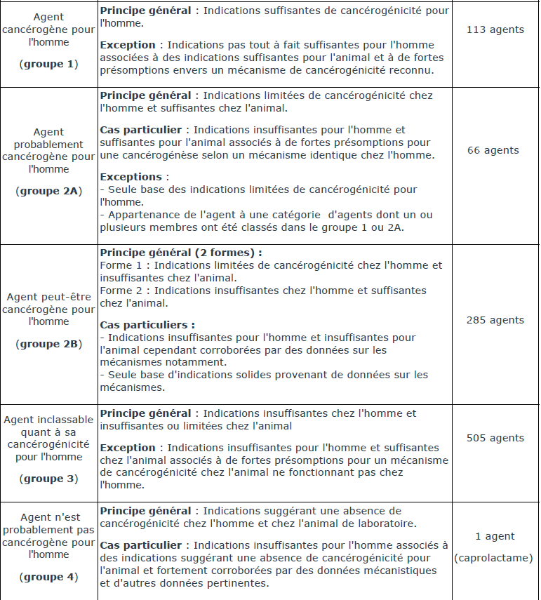
- Groupe 2B : agent peut être cancérogène (parfois appelé cancérogène possible),
- Groupe 3 : agent inclassable quant à sa cancérogénicité,
- Groupe 4 : agent probablement pas cancérogène.
- EXEMPLES:
- Groupe 1 : Benzène, H. pylori,
- Groupe 2A : nitrates, UVA, UVB, UVC
- Groupe 2B : DDT, menuiserie (certains profession)
- Groupe 3 : caféine, amarante,
- Groupe 4 : les autres
** EXAM : d’écrite moi le principe général de…
Établir une relation de causalité
- Pour établir une relation de causalité chez l’homme entre une exposition environnementale et le risque de cancer, les scientifiques essaient de réunir le maximum d’arguments
  - Critères de causalité de Bradford Hill critères utilités pour établer si il y a une relation de cause et effet un facteur et une maladie
Critères de causalité :

• Antériorité
• Force
• Consistance
• Spécificité
• Proportionnalité
• Plausibilité
• Analogie
• Expérimentation

Antériorité de l’exposition :
- Pour être considérée comme une cause, une exposition doit précéder la survenue de l’évènement (et sa période de latence)
- Ce critère est absolu
- Tous les autres critères sont relatifs, pouvant apporter un certain poids lorsqu’ils sont présents, n’excluant rien lorsqu’ils sont absents

Épidémiologie des maladies chroniques :
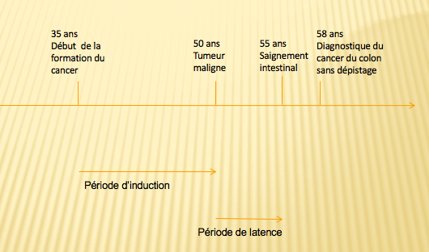
Terminologie :
  - La période d’induction caractérise la relation entre le début de l’action causale (cellule qui déforme) et la survenue de la maladie.
  - En médecine, la période de latence désigne la période sans symptômes cliniques entre l’arrivée de la maladie et l’apparition de symptômes cliniques (maladie est présent mais ce n’est pas détecté)

Force de l’association :
• Plus l’association est forte plus les explications autres que la causalité est difficile à défendre
- Lorsque que l’exposition est une cause nécessaire, la mesure d’association est infinie (exposition à la cigarette et cancer)

Consistance de l’association :
- L’association est observée de façon répétée dans diverses circonstances (différents population)
- Ex : pollution de l’air et risque de mortalité

Spécificité de l’association :
- Si l’exposition n’est associée qu’avec certains problèmes de santé, on lui accorde plus d’attention
- Consommation de cigarettes et maladie de Hodgkin : la consommation de cigarettes est associée avec un seul des deux types histologiques de la maladie

Proportionnalité :
- Plus l’exposition est importante (durée, intensité) plus l’incidence de l’évènement est élevée
- Dose-réponse
- Consommation de cigarettes et maladie de Hodgkin : les risques augmentent avec la durée, l’intensité et leur combinaison
- Ce modèle est souvent supposé mais d’autres relations existent : seuil, U

Plausibilité :
- On accepte mieux la nature causale d’une association lorsque les connaissances scientifiques actuelles permettent de l’expliquer par de possibles mécanismes physiopathologiques
- Exemples : Consommation de cigarettes et maladie de Hodgkin et Champs électromagnétiques et mortalité par cancer de la prostate

Analogie :
- On peut trouver des analogies entre l’association observée et des relations causales reconnues
- Exemple : exposition à un nouveau virus pendant la grossesse et malformations congénitales (analogie avec rubéole)
- Critère très subjectif, dépend de l’imagination

Expérimentation :
- Le retrait de l’exposition entraîne la diminution de l’incidence
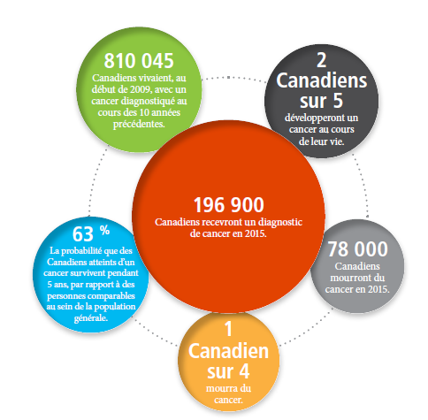
- Ne fait pas référence à l’expérimentation animale
- L’expérimentation n’est pas un critère de jugement d’une association mais plutôt un test de l’hypothèse
- Eg. What if these people had not started smoking, would they still be ill

Les différents indicateurs utilisent :
- Risque relatif
- Risque attribuable (proportion of risk attribuable to the risk)
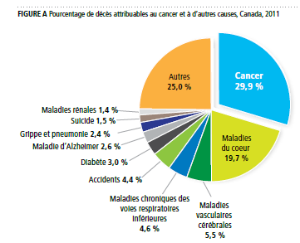
- Fraction attribuable (proportion)
- Décès attribuables
- DALY (disability ajusted life years)
- Taux d’incidence
- Taux de mortalitéé

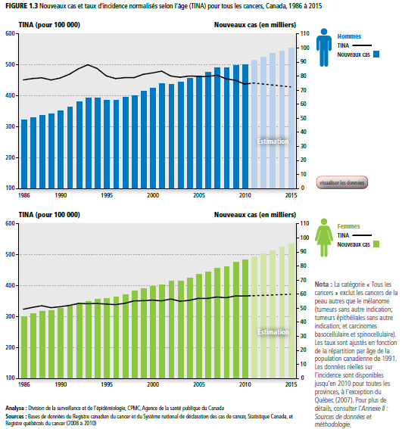

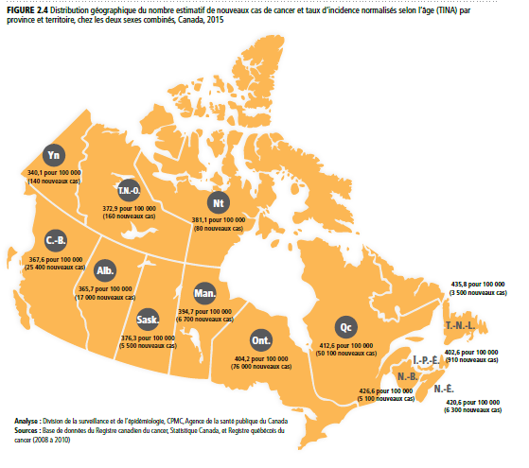

Taux d’incidence :

Estimer la part des cancers liés à l’environnement :
- L’approche épidémiologique
- Critères de causalité de Bradford Hill
- Mécanismes d’action/Extrapolation des résultats obtenus en toxicologie expérimentale

Difficultés à estimer la part des cancers liés à l’environnement :
- Susceptibilité génétique
- Fenêtres d’exposition et effets transgénérationnels
- Multi-expositions et interactions (you could have multiple different exposeurs – eg. You smoke and live by a high way)

Cancers environnementaux :
- OMS : Environ 20% des cancers sont liés à l’environnement de façon globale

Lecture 7 : 1nd (continue Environnement et cancer)

Cancérogenèse :
- Un cancérogène est un agent qui seul ou en association est capable pour une espèce donnée d’induire des cancers (tout seul ou en combinaison avec les autres facteurs) ou d’en augmenter significativement l’incidence. La cancérogenèse comprend 3 étapes
- Cancérogenèse = formation du cancer

L’initiation :
- L’ADN est altéré par un cancérogène génotoxique dit initiateur.
- C’est un phénomène irréversible. Les cellules endommagées (initiées) échappent au contrôle normal de division cellulaire. Les agents génotoxiques initiateurs peuvent être chimiques (les plus nombreux), biologiques (virus, parasites) ou physiques (radiations ionisantes, UV)

La promotion :
- Phénomène potentiellement réversible qui ne résulte pas de la modification de l’ADN (processus épigénétique).
- Un promoteur de carcinogenèse stimule le développement de cellules initiées agissant préférentiellement sur certains tissus, et le plus souvent s’il est administré de façon répétée pendant une longue durée (accélération de procès des cellules endommagées)

La progression :
- Étape finale dans le développement d’un cancer qui devient cliniquement détectable.
- Peu prend beaucoup d’années

Est-ce que l’utilisation des téléphones cellulaires augmente le risque de cancer du cerveau ?
- https://www.youtube.com/watch?v=ND04J690ZjM

Exemples de facteurs environnementaux liés au cancer

Cancérogénicité des champs électromagnétiques de radiofréquences :
- L’exposition humaine aux CEM-RF (d’une fréquence comprise entre 30 kHz et 300 GHz) peut provenir de l’utilisation
  - D’appareils personnels :
    - Tels que les téléphones portables, téléphones sans fil, le Bluetooth et les appareils radioamateurs
  - De sources professionnelles :
    - Avec par exemple les chaufferies diélectriques à haute fréquence et appareils de chauffage à induction, ainsi que les radars à haute puissance pulsée
  - De sources environnementales :
    - Comme les stations de base de téléphonie mobile, les antennes de radiodiffusion ainsi que des applications médicales
- Les facteurs les plus importants dans la détermination des champs induits sont la distance entre la source et le corps et le niveau d’intensité de l’émission.
- L’exposition moyenne résultant de l’utilisation de téléphones de la télécommunication numérique sans fil (DECT) est cinq fois inférieure à celle provenant des téléphones GSM et les appareils de troisième génération (3G) émettent, en moyenne, environ 100 fois moins d’énergie RF que les téléphones GSM, lorsque le signal est fort.
- On estime que la puissance d’émission moyenne du kit mains libres sans fil Bluetooth est environ 100 fois inférieure à celle des téléphones portables.
- Études le lien entre téléphone cellulaire et cancers du cerveau
  - Le groupe de travail a conclu qu’il y a « des indications limitées chez l’homme » de la cancérogénicité des CEM-RF
  - INTERPHONE
- Études le lien entre téléphone cellulaire et cancers du cerveau
  - Biais de mémoire et de sélection dans les études
- Le groupe de travail a classé les CEM-RF comme « peut-être cancérogènes pour l’homme » (Groupe 2B)

Cancérogénicité de la pollution atmosphérique :
- En octobre 2013, 24 experts venus de 11 pays se sont réunis au Centre international de Recherche sur le Cancer (CIRC/IARC) pour évaluer la cancérogénicité de la pollution atmosphérique.
- La pollution de l’air extérieur est un mélange de polluants multiples ayant pour origine une multitude de sources naturelles et anthropogènes.
- Le groupe de travail du CIRC a classé, à l’unanimité, la pollution atmosphérique et les matières particulaires contenues dans la pollution atmosphérique comme cancérogènes pour l’homme (Groupe 1 dans le classement du CIRC), sur la base d’indications suffisantes de cancérogénicité pour l’homme et pour l’animal
- Les résultats concernant la cancérogénicité de la pollution atmosphérique en tant que mélange, et des matières particulaires spécifiquement
- En particulier, un risque accru de cancer du poumon a été observé de façon systématique dans des études portant sur des millions de personnes et des milliers de cas de cancer du poumon en Europe, en Amérique du Nord et en Asie capables de répliqué au différentes locations
- Certaines substances qui entrent dans la composition, de l'air, comme par exemple le benzène, le formaldéhyde ou certains HAP sont également classées cancérogènes par le CIRC.

L’arsenic et le cancer
- Des études épidémiologiques ont montré que l’exposition à l’arsenic par inhalation ou ingestion d’eau provoque des cancers du poumon, de la peau et de la vessie.
- Globalement, le Groupe de travail a classé l’arsenic et les composés inorganiques de l’arsenic comme "cancérogènes pour l’Homme" (Groupe 1).

Amiante et cancer
- A l’échelle mondiale, on estime que 125 millions de personnes sont toujours exposées à l’amiante sur leur lieu de travail
- Bien que l’utilisation de l’amiante ait été interdite ou limitée dans la plupart des pays industrialisés, elle est en augmentation dans certaines régions d’Asie, d’Amérique du Sud et de l’ex-Union soviétique.
- Les données épidémiologiques montrent une association entre toutes les formes d’amiante (le chrysotile, la crocidolite, l’amosite, la trémolite, l’actinolite, et l’anthophyllite) et un risque élevé de cancer du poumon et de mésothéliome.
- Toutes les formes d’amiante sont "cancérogènes pour l’Homme" (Groupe 1)
- Le mécanisme de cancérogénicité des fibres d’amiante implique une interaction complexe entre les fibres minérales de cristaux d’amiante et les cellules cibles.
- Endommager les cellules du poumon

Cancérogénicité des rayonnements :
- Le rayonnement solaire est la principale source d’exposition de l’Homme au rayonnement ultraviolet (UV), qui est divisé en sous-groupes, les UVA (typically UVA, can effect the skin plus profondément), les UVB (larger plus notifie) et les UVC (even larger).
- Des études épidémiologiques ont établi une relation causale entre l’exposition au rayonnement solaire et tous les principaux types de cancer cutané
- Les rayons UV sont classés comme « cancérogènes pour l’Homme » (Groupe 1)
- L’utilisation d’appareils de bronzage émettant des UV est très répandue dans de nombreux pays développés
- Une méta-analyse exhaustive a conclu que le risque de mélanome cutané augmente de 75 % lorsque l’utilisation de ces appareils commence avant l’âge de 30 ans
- Plusieurs études fournissent des indications significatives d’une association positive entre l’utilisation d’appareils de bronzage émettant des UV et le mélanome oculaire

Salons de bronzage
- C’est qu’à partir de 10 séances par année, on observe un risque plus grand de développer un cancer de la peau, c’est-à-dire le mélanome.
- À moins de 10 séances par année - ça devient alors une fréquentation occasionnelle.
- Un bronzage sécuritaire, ça n’existe pas. Pour bronzer, il faut que les rayons modifient la structure de l’ADN de la peau.

Facteurs environnementaux avérés ou probablement cancérogènes :
- Poumon
  - Amiante, radiations X, radon, arsenic, hydrocarbures aromatiques polycicliques (HAP), tabac passif, fumées de diesel, application d’insecticides
- Mésothéliome
  - Amiante,
- Hémopathies malignes
  - Radiations ionisantes, benzène
- Tumeurs cérébrales
  - Radiations ionisantes fortes doses (exposition durant l’enfance ou in utero)
- Cancer du sein
  - Radiations ionisantes
- Cancer de la thyroïde
  - Radiations ionisantes (expositions interne ou externe)

Facteurs environnementaux débattus :
- Poumon
  - Fibres minérales artificielles
- Mésothéliomes
  - Fibres minérales artificielles, radiations ionisantes
- Tumeurs cérébrales
  - Tabac passif (chez l’enfant), pollution de l’air, pesticides, radiofréquences, plomb
- Cancer du sein
  - Tabac passif, pesticides
- Cancer de la thyroïde
  - Pesticides, benzène, formaldéhyde, agents infectieux
- Cancer de l’ovaire, du testicule
  - Pesticides
- Cancer de la prostate
  - Pesticides

Étude de cas :
- Lisez le texte suivant et établissez la classe de cancérogénicité du produit en vous basant sur la grille d’évaluation du CIRC.
- L’utilisation de la cigarette électronique, ou e-cigarette, a fortement augmenté récemment à travers le monde. Les risques liés à sa consommation génèrent cependant de nombreuses controverses, notamment à propos des substances cancérogènes que les e-cigarettes pourraient contenir. Un article scientifique basé sur une analyse expérimentale en laboratoire (publié en septembre 2013) affirme que « les cigarettes électroniques peuvent émettre des composés potentiellement cancérogènes en quantité significatives ».
- Les trois substances cancérogènes détectées dans l’étude de laboratoire sont le formaldéhyde, l’acroléine et l’acétaldéhyde. Le formaldéhyde est en effet classé cancérogène avéré (Groupe 1) par le CIRC. L’acroléine est produite par déshydratation à haute température de la glycérine qui peut être contenue dans le liquide de l’e-cigarette. C’est une molécule très irritante. Selon le CIRC, l’acroléine est inclassable quant à son pouvoir cancérogène (Groupe 3), ce qui signifie que les données actuellement disponibles ne permettent pas d’établir si cette substance est cancérogène chez l’Homme. L’acétaldéhyde est classé cancérogène possible (Groupe 2B) par le CIRC, c’est-à-dire que les données de cancérogénicité disponibles actuellement sont limitées chez l’Homme et insuffisantes chez l’animal, ou insuffisantes chez l’Homme et suffisantes chez l’animal.
- La cigarette électronique semble donc en effet contenir des substances cancérogènes ou potentiellement cancérogènes, mais toujours en quantités très inférieures à celles des cigarettes conventionnelles. De plus, aucune étude chez l’homme ni chez l’animal n’a été effectué afin d’évaluer le niveau de cancérogénicité de la cigarette électronique.
- NOT ASKED IN THE EXAM
- 3 because not study on humans or animals

Lecture 8 : 6th (Environnement bâti et santé)

Terminologie et définitions : Qu’est-ce que l’environnement bâti ?
- Englobe tous les bâtiments, les espaces et produits créés ou modifiés par des humains.
- Par exemple : bâtiments (logements, écoles, lieux de travail) ; utilisation des terres (industrielle ou résidentielle) ; ressources publiques (parcs, musées) ; Règlement de zonage ; systèmes de transport.

Définition de l’environnement bâti :
- L’ensemble des ouvrages et éléments construits par l’homme qui constituent nos villes et villages
- Inclut les grandes zones urbaines, l’aménagement rural ou à l’espace personnel
- Inclut les lieux intérieurs et extérieurs

Différentes échelles :
- Micro intérieur de maison (how we can make it easier)
- Petit maison (accès to house)
- Intermédiaire parc
- Grand ville (autoroute, zones)

Design des communautés et santé:
Lié à l’utilisation des terrains | - Obésité, l'activité physique, MCV (eg. Dans une place avec pas des terrains)  - Accès aux parcs et espaces verts (bien pour la santé)
Utilisation connexe de l’automobile | - Pollution de l’air  - Contribution au changement climatique  - ↑ Accidents
Lié aux processus sociaux | - Impact sur la santé mentale  - Eg. Communauté qui est défavioursé or pas bon
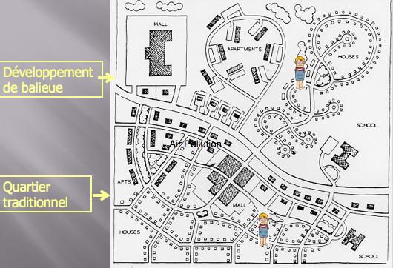
Étalement urbain : dois utiliser leur voiture pour aller des place
Transport : changement climatiques
Les Rues : impact sur les blessure ou accidents
Connectivité : plus les rues qui sont difficultés à accès (prend un long temps pour aller les place) pas l’avantage a marche où utiliser un vélo
Quartier traditionnel = route plus direct (mieux connections)

Pourquoi les structures bâties sont-elles importantes ?
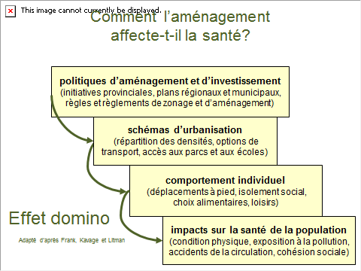
- Les maladies chroniques et les blessures constituent une menace tant pour la santé publique que pour notre système universel de soins de santé.
- La promotion de modes de vie sains ne suffit pas. Il faut également agir sur les effets du l’environnement bâti.
- Les professionnels de la santé environnementale et de l’aménagement partagent la responsabilité de promouvoir des environnements qui favorisent la santé publique.

- Changes un politique : not putting a fast food resturant up by a school
Impacts sur la santé:
- Environnement bâti :
  - Obésité, mode de vie inactif et malsain
  - Qualité de l’air
  - Changement climatique
IMC:
- Défini : Poids (kg) / taille (m2)
- Catégories :
  - Insuffisance pondérale : < 18,5
  - Normal : 18,5 à 24,9
  - Surpoids : 25 à 29,9
  - Obésité : 30 ou plus
Résultats :
- GRAPHIQUE : Les résultats démontrent que la prévalence de personnes de poids normal au Canada est en diminution constante (augmentation de l’obésité), tandis que la prévalence de toutes les classes de l'obésité ne cesse d'augmenter, avec les plus fortes augmentations de pourcentage qui se situent dans les classes de poids excessif.
Surpoirds et obésité :
- Maladies cardiaques et AVC
- Pression artérielle élevée (hypertension)
- Diabète type 2
- Certains cancers (sein, côlon)
- L’arthrose
- Problèmes de vésicule biliaire
- L’apnée du sommeil

Activité physique:
  - Benefits de l’activité physique
- À une croissance saine et à un développement sain ;
- À la prévention de maladies chroniques comme le cancer, le diabète de type 2 et les maladies du cœur;
- À la fortification du corps ;
- Au développement de l’entrain ;
- À la réduction du stress ;
- Au maintien d’une indépendance prolongée chez les personnes vieillissantes.

Recommendations – Activité physique
- Les adultes consacrent au moins 150 minutes par semaine à de l'activité physique modérée à vigoureuse, en tranches d'au moins 10 minutes.
- Les 150 minutes peuvent être cumulées de diverses façons (p. ex., à raison de 30 minutes par jour, cinq jours par semaine).

Activité physique au Canada :
- 15 % des adultes (17 % des hommes et 14 % des femmes) cumulent 150 minutes d'APMV par semaine
- Les Canadiens consacrent la majorité de leurs heures de veille, soit 68 % pour les hommes et 69 % pour les femmes, à des activités sédentaires.

Risques pour la santé de l'inactivité physique :
- Risque de maladie coronarienne
- Certains cancers
- Arthrose
- Risque de développer un diabète de type 2
- Risque de faire baisser la densité osseuse - ostéoporose
- Maux de dos

Inactivité physique, obésité et santé
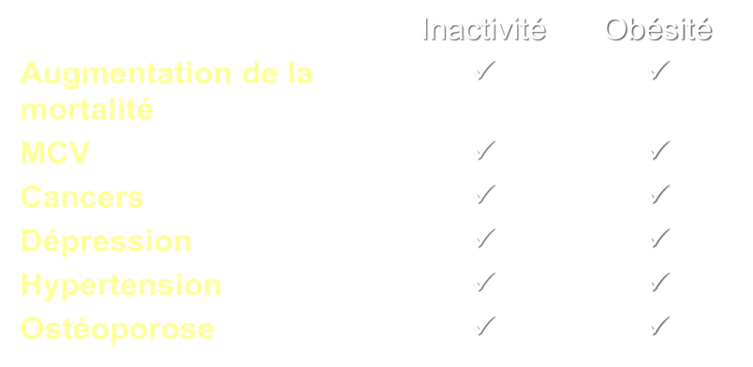
Promouvoir l’activité physique et une alimentation saine chez les enfants
et les adolescents :
- Le taux de surpoids des enfants canadiens a triplé depuis 1981.
- L’obésité est hautement prédictive : une quasi garantie de surpoids ou d’obésité à l’âge adulte.
- Un sur trois
sera diabétique.

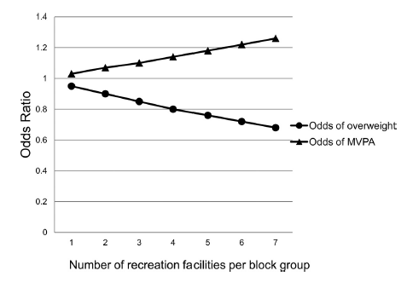
Plusieurs aspects de l’aménagement influent sur la santé à court et à long terme :
- Accessibilité des bâtiments, programmes et services
- Blessures causées par des éléments du cadre bâti mal conçus ou mal entretenus
- Inclusion sociale et santé mentale
- Activité physique, transports et loisirs
- Qualité de l’air intérieur et extérieur
- Qualité de l’eau
- Sécurité des aliments
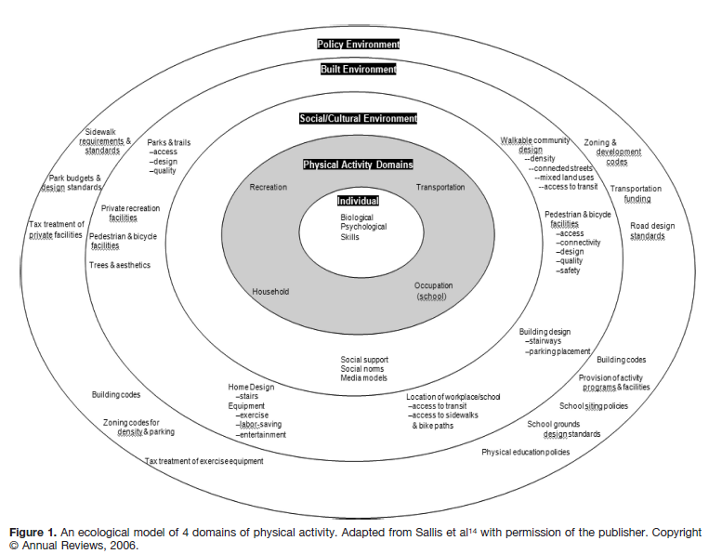
- Bruit

EXAM : peux tu donner les exemples de ce quoi en parler en termes d’un environnent bâti – les parcs, l’accès et qualité, rec centers, bike lanes, gyms, façon dont notre maison est créée (accessibilité et can you work out in it), acheter les arbres (more easthetically pleasing)

Assurer l’accès et l’inclusion pour améliorer la santé :
- La solitude et l’isolement sont toxiques.
- Les relations sociales peuvent favoriser la santé.
- Les gens intégrés dans des réseaux sociaux solides :
  - Vivent plus longtemps,
  - Ont moins de maladies cardiaques,
  - Sont moins déprimés et consomment moins d’alcool et de drogues,
  - Comptent moins de mères adolescentes,
  - Sont globalement en meilleure santé.

Littérature scientifique :
- Association entre le nombre de restaurant Fastfood et la prévalence de l'obésité au niveau de l'échelle de certains quartiers (Maddock, 2004)
- Association entre la présence de supermarchés et une plus faible prévalence de l'obésité et le surpoids (Mobley et coll., 2006)
- La disponibilité et l'accès aux installations d'activité physique, connectivité des rues, densité résidentielle (beaucoup de personnes = easier to get physcial activity because everything will be relatively close so no need for cars), aménagement mixte, trottoirs, sont associées à l'augmentation des niveaux d'activité physique.
- Caractéristiques sociales et démographiques, telles que le capital social, la sécurité de quartier, quartiers de statut socioéconomique-modéré, sont associés à l'augmentation des niveaux d'activité physique, y compris la marche.

Espaces verts :
- Les espaces verts et les zones de végétation peuvent
être utilisés pour limiter la pollution de l’air et les
chaleurs extrêmes.
- Les avantages de la végétation urbaine (planter les arbres dans les zones urbains):
  - Abaisse la température des environnements urbains ;
  - rafraîchit l’intérieur des logements privés et réduit
généralement la consommation d’énergie liée au chauffage
et à la climatisation;
  - a un effet positif sur les niveaux d’activité physique et la
santé mentale;
  - Peut servir aux résidents du quartier qui nont pas accès à un espace climatisé pour se rafraîchir temporairement par temps extrêmement chaud ;
  - Joue le rôle d’un purificateur d’air qui améliore la qualité de l’air et réduit la quantité de polluants toxiques aéroportés.

Lecture 9 : 8th (continue Environnement bâti et santé)

Espaces verts et Santé autorapportée :
- Une étude transversale a examiné la relation entre la santé autodéclarée de plus de 10 000 personnes et la présence d’espaces verts dans leur environnement immédiat.
- Les auteurs ont aussi tenu compte des caractéristiques socioéconomiques et démographiques, ainsi que de l’urbanisation (densité, bâti) dans leur modèle.
- Les résultats indiquent que plus les espaces verts se retrouvent à proximité́ du domicile, plus le nombre de symptômes ressentis (migraines, dépression) au cours des 14 derniers jours est bas, et plus l’état de santé général est perçu positivement.
- NDVI : façon de mesurée les espaces verts – LOW = -1.0 HIGH = 1.0 (only nature !)

Espaces verts et santé selon le dossier médical :
- Une étude néerlandaise à grande échelle a examiné les dossiers médicaux électroniques de 345 143 personnes suivies par 195 médecins généralistes.
- Le pourcentage d'espaces verts dans un rayon d’un et de trois kilomètres de la maison a été calculé.
- le taux de prévalence de 24 groupes diagnostiques a été évalué en fonction du nombre d’espaces verts dans un rayon d’un kilomètre.
- Les résultats indiquent que pour 15 de ces groupes, la prévalence est plus faible chez les personnes vivant près d’un plus grand nombre d’espaces verts (bais de consultation médicaux)
- Notamment, ces maladies incluent
  - Maladies coronariennes
  - Les troubles musculo-squelettiques
  - Les problèmes respiratoires
  - Les migraines ou les maux de tête sévères, les vertiges
  - Les maladies gastro-intestinales infectieuses
  - Le diabète.
- L’association entre la prévalence des maladies et les espaces verts dans un rayon de trois kilomètres a été beaucoup plus faible que celle observée dans un rayon d’un kilomètre

Espaces verts et la santé mentale :
- Une étude néerlandaise (De Vries et collab., 2003), a révèlé qu’une plus grande proportion d'espaces verts à proximité́ du domicile est associée à des scores significativement plus faibles au General Health Questionnaire, qui mesure principalement la détresse psychologique.
- Une récente revue de littérature systématique (Bowler et collab., 2010) a présenté une metaanalyse de 25 essais randomises qui comparaient le bienêtre autodéclaré à la suite d’une activité́ physique réalisée dans un milieu vert et urbain.
- Il semble que l’exercice effectué dans un espace vert ait des bénéfices encore plus importants sur le bienêtre.
- Mécanisme d’action
  - Réduction de la fatigue et du stress
  - Baisse des biomarqueurs du stress, comme le cortisol salivaire, la pression artérielle diastolique et la fréquence cardiaque.
  - Favoriser la relaxation du système nerveux autonome et augmenter les émotions positives.
EXAM : peut vous expliquer 2 mécanisme d’action qui expliquer les effect bienfît sur le sante mental ?

Espaces verts et cohésion sociale :
- Une récente étude néerlandaise (Maas et collab., 2009a) a révèlé que les personnes vivant à proximité́ de plus d'espaces verts ressentent moins de solitude et souffrent moins d’un manque de soutien social, bien qu’elles n’aient pas des contacts plus fréquents avec des amis ou des voisins et ne reçoivent pas plus de soutien social.
- Il semble donc que la solitude et le manque de soutien social perçus modulent en partie la relation entre les espaces verts et la santé.

Espaces verts et grossesse :
- Diminution de faible poids à la naissance et naissances prématurés
- Mécanismes d’action :
  - Baisse de la pollution
  - Baisse du bruit
  - Effet positif sur la santé mentale
  - Effet positif de l’activité physique
EXAM : mécanisme d’actions

- Plus espace verts = plus les chances d’avoir une enfant normal poids
- Plus espace verts = moins le risque d’avoir un enfant prématuré
- Increasing exposure to green space can either increase or decrease allergies to pollen – it depends on the location SO maybe have more green space, but with only a spécifique végétation
- GRAPH = if your percentage of exposure to green space increases, you have a higher level of socioéconomique status
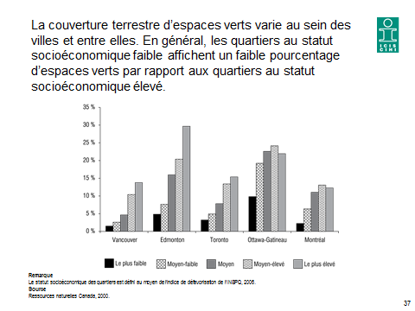
Qu’est-ce qu’une communauté en santé :
- Diminue la dépendance à l'automobile en construisant des maisons, entreprises, écoles, églises et parcs plus proches les uns des autres pour que les gens puissent plus facilement se déplacer à pied ou à vélo.
- Offre des possibilités aux gens d'être actif physiquement et engagée dans le cadre de leur vie quotidienne, améliorer la santé physique et mentale de ses citoyens.
- Permet aux personnes, si elles le choisissent de rester toute leur vie dans une communauté qui reflète leur changement de modes de vie et l'évolution des capacités physiques

Bénéfices pour la santé d’une saine communauté :
- Promouvoir l'activité physique
- Améliore la qualité de l'air.
- Risque plus faible de blessures
- Réduit la contribution au changement climatique
- Facilite les échanges sociaux

Qu’est-ce qui fait qu’un quartier se “marche bien”.
- Un centre : quartiers piétonniers ont un centre, que ce soit une rue commerçante, une rue principale ou un espace public.
- Densité : Le quartier est assez compact
- Parcs et espaces publics : il y a beaucoup de lieux publics pour se recueillir et jouer.
- Conception axée sur les piétons : bâtiments sont placés près de la rue.
- À proximité des écoles et lieux de travail
Un quartier compact = beaucoup de connections enter les routes, beaucoup de gènes, les personnes peuvent marcher ou vélo
Un étalement urbain qui ne facilite pas la marche : pas compact – ont dois aller une grande distance pour aller a les différentes places, dois utiliser le voiture

Pourquoi faut-il que les professionnels de la santé environnementale collaborent avec les aménageurs et les urbanistes ?

Les professionnels de la santé environnementale jouent un rôle clé dans la réduction des causes de maladies chroniques et de blessures :
- Les changements de politique au niveau local peuvent être très efficaces.
- L’environnement du quartier est l’un des plus forts prédicteurs de l’activité physique d’une personne.
- Les gens veulent vivre
dans des lieux où ils
peuvent être actifs.

L’aménagement urbain et la santé environnementale ont des racines historiques communes :
- 19e siècle – la santé publique faisait partie de l’aménagement municipal : maîtrise des maladies infectieuses (eau, assainissement, luttes contre rongeurs et moustiques, etc.)
- 20e siècle – prévention des blessures et des maladies (permis de construire et zonage pour l’aération et la prévention de l’exposition aux substances toxiques, développement, séparation des zones résidentielles et industrielles, etc.)
- 21e siècle – nécessité de prendre en compte les problèmes de santé chroniques

La collaboration entre aménageurs et professionnels de la santé environnementale est indispensable à la création de cadres bâtis favorisant la santé :
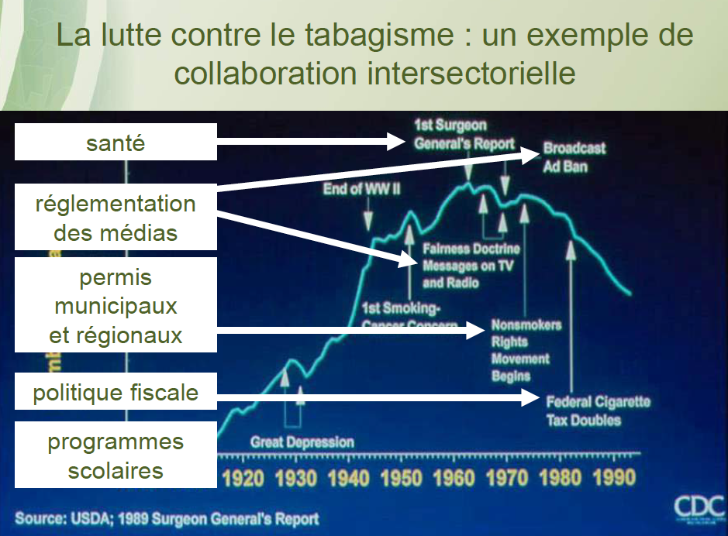
Ces problèmes complexes nécessitent le leadership des acteurs suivants :
- Associations communautaires
- Urbanistes
- Promoteurs
- Ingénieurs
- Architectes
- Élus
- Professionnels de la santé environnementale

Les professionnels de la santé environnementale sont les leaders naturels des efforts conjoints avec les professionnels de l’aménagement :
- Pluridisciplinaires par nature
- Recherche basée sur les populations et englobant les facteurs comportementaux, environnementaux et biologiques
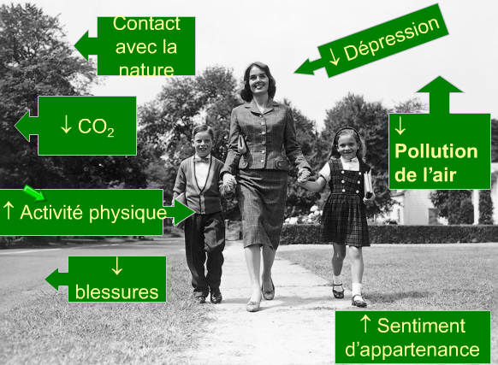
- Équipés de mécanismes d’intervention
- Engagés dans les collectivités à différents niveaux
- Réalisations éprouvées en matière de santé publique

Étude de cas
Le dioxyde de carbone dans l'air intérieur :
- Un Inspecteur en santé publique appelle au sujet d'un problème identifié dans le bâtiment ancien d'une école élémentaire. Dans le cadre de plaintes d’enseignants, l'agence provinciale de santé et de sécurité a effectué une enquête des lieux. Les niveaux de dioxyde de carbone (CO2) ont été mesurés. Ils étaient de 412 ppm dans une salle de classe inoccupée, 1 130 ppm dans la bibliothèque de l'école et de 1 660 ppm dans une salle de classe occupée avec les fenêtres fermées. Les parents sont inquiets et le conseil scolaire vous a demandé, en tant que Médecin hygiéniste, quels étaient les risques potentiels pour la santé des étudiants lorsque les niveaux de CO2 dépassent les normes sur les lieux de travail.
*know the table that tells us the recommended levels of CO2
Le CO2
- Le CO2 et les inquiétudes sur la qualité de l'air
  - Le CO2 est souvent un problème en cas d'inquiétudes sur la qualité de l'air intérieur.
  - Il est relativement facile à mesurer et est inclus en général dans la surveillance de la qualité de l'air intérieur.
  - Le CO2 aux niveaux relevés dans les salles de classe ne semble pas avoir des effets directs sur la santé. Toutefois, des niveaux élevés de CO2 sont une indication de ventilation insuffisante pour le nombre d'occupants dans la salle. Les quantités de CO2 détectées sont souvent mal interprétées et dans certains cas confondus avec le monoxyde de carbone (CO) qui est plus dangereux.
Quelle est l'origine du CO2 ?
- Le CO2 est un composant naturel de l'air que nous respirons ; c'est un gaz incolore, inodore et ininflammable produit par des processus métaboliques (la respiration par exemple) et la combustion de combustibles fossiles.
- Le métabolisme humain peut générer à lui seul des niveaux de CO2 supérieurs à 3 000 ppm, particulièrement dans des pièces faiblement ventilées.
- Les appareils à combustion à l’intérieur, tels que les cuisinières à gaz, peuvent également accroître les niveaux de CO2
Quelle est la signification de concentrations légèrement plus élevées de CO2 dans les salles de classe?
- Les niveaux de CO2 dans cette école ne présentent pas de risques directs pour la santé. Les concentrations élevées de CO2 (p. ex. > 1 100 ppm), suggèrent toutefois la nécessité d'améliorer la ventilation.
- Des concentrations élevées de CO2 à l'intérieur peuvent toutefois indiquer que le taux de renouvellement de l'air est trop faible pour le nombre de personnes dans la salle.
- Les responsables de l'école doivent donc augmenter la ventilation à l'aide de la mise en service de systèmes de ventilation mécanique ou en ouvrant les fenêtres.

Quel est le rapport entre la ventilation (taux de renouvellement de l'air) et la santé respiratoire ?
- Une mauvaise ventilation des salles de classe peut les rendre inconfortables et réduire la productivité. Une mauvaise ventilation peut être également source d'augmentation de l'humidité, car celle qui se produit à l'intérieur n'est pas ventilée par l'air extérieur. Une humidité élevée peut favoriser la prolifération de moisissures et d’acariens ; tous deux sont des allergènes et des déclencheurs d'asthme.
- La ventilation aide également à réduire les concentrations d'autres polluants de l'air intérieur libérés par le mobilier, les matériaux de construction ou les nettoyants chimiques tels que le formaldéhyde ou les composés organiques volatils (COV). Dans la mesure où certains de ces produits chimiques ont des effets connus ou supposés sur la santé, il est recommandé de les réduire au niveau le plus bas possible.

